EduMatrix 智教矩阵
领域知识个性化生成与多智能体协同决策系统
评委最终技术说明文档
项目 | EduMatrix 智教矩阵
参赛赛题 | A3：基于大模型的个性化资源生成与学习多智能体系统研发
队伍 / 学校 | 上杉绘梨衣 / 西交利物浦大学
队伍成员 | 林之正、杨一鸿
指导教师 | 王成玉
文档版本 | V2.0（最终技术说明版） · 2026-07-20
配套演示材料 | EduMatrixA3评委阅读版_方向A.pptx（20 页）
事实口径：文档区分“已证实、部分实现、待验证、规划/建议”，不将合成演示数据或可选能力表述为已达成的真实效果。

目录
参赛信息
文档用途与官方提交口径
1. 项目摘要
2. 赛题要求与项目对齐
2.0 规则解释边界
2.1 赛题核心要求追踪表
2.2 对官方评分维度的解释
创新价值与实用性（35%）
功能实现及技术要求（45%）
配套文档的真实度（10%）
演示视频、PPT 文档（10%）
3. 需求层面分析
3.1 目标用户
3.2 大学生学习需求拆解
3.3 功能需求
3.4 非功能需求
4. 总体技术架构
4.1 分层架构
4.2 代码模块职责
4.3 路由分组
4.4 一次学习请求的生命周期
4.5 运行时边界与可观测性
5. 多智能体协同设计
5.1 Agent 矩阵
5.2 正常流程
5.3 真实实现边界
5.4 Agent 输出契约
5.5 并发、降级与自愈
6. 个性化学习与学情算法
6.1 画像模型
6.2 冷启动与 Peer 先验
6.3 BKT / EKF / DKT / MIRT
6.4 个性化资源策略
6.5 主要计算关系
6.6 反馈驱动的状态机
7. 混合 RAG 与知识安全
7.1 检索组成
7.2 文档摄入流程
7.3 文档可见性与 RAG 隔离
7.4 当前知识库资产快照
7.5 证据链与检索结果结构
8. 前端与用户体验设计
8.1 页面结构
8.2 对话和 Agent 可视化
8.3 当前构建验证
8.4 多模态配置与使用边界
9. 数据库与持久化设计
9.1 主要实体
9.2 数据流
9.3 持久化风险
9.4 关键数据字段字典
9.5 数据生命周期与备份
10. API 设计与身份边界
10.1 当前认证与范围策略
10.2 身份边界与安全说明
10.3 代表性接口样例
11. 代码执行沙箱
11.1 当前流程
11.2 沙箱模式与状态接口
11.3 代码执行的统一口径
11.4 风险判断
11.5 沙箱威胁模型
12. 测试体系与当前结果
12.1 测试层级
12.2 复现结果
12.3 可选研究性评测（非当前官方 A3 硬性指标）
幻觉率
画像—资源适配准确率
知识点覆盖率
12.4 测试证据索引
12.5 三项效果指标的正式评测流程
13. 部署与运行说明
13.1 前端开发环境
13.2 后端依赖
13.3 Docker 现状
13.4 环境变量
13.5 评委清洁环境复现顺序
13.6 配置档位
14. 安全、风险与能力边界
15. 结论与验收说明
15.1 评委建议验收路径
15.2 当前能力与证据边界
15.3 最终结论
附录 A：关键文件与证据索引
附录 B：环境变量速查表
附录 C：接口验收顺序
附录 D：术语表
附录 E：来源、授权与隐私说明
附录 F：已知限制与能力边界

参赛信息
项目 | 信息
队伍名称 | 上杉绘梨衣
参赛赛题 | A3：基于大模型的个性化资源生成与学习多智能体系统研发
参赛学校 | 西交利物浦大学
队伍成员 | 林之正、杨一鸿
指导教师 | 王成玉

本文仅记录技术文档所需的公开队伍信息，不重复记录报名系统中的手机号、邮箱和通讯地址。队伍正式提交信息以官方报名系统最终保存内容为准。

文档用途与官方提交口径
根据队伍提供的官方 A3 赛题页面，本赛题评分包含“创新价值与实用性”（35%）、“功能实现及技术要求”（45%）、“配套文档的真实度”（10%）以及“演示视频、PPT 文档”（10%）。本文和配套 PPT 围绕这四项评分准备；最终上传格式、命名和截止时间仍以官方系统的最新通知为准。项目目录中的其他赛题文件仅作为历史审计材料保留，不覆盖本口径。
本文档严格区分四类结论：
- 已证实：可以由当前源码、配置、仓库数据或实际命令输出直接证明。
- 部分实现：代码中存在主要路径，但存在未接入、异常降级、配置缺口或运行条件限制。
- 待验证：需要完整依赖、外部服务、Docker、浏览器或真实实验数据才能确认。
- 规划/建议：为生产化和比赛指标补齐提出的后续方案，不能当作当前已交付能力。

1. 项目摘要
EduMatrix 是面向机器学习导论等垂直知识领域的个性化学习资源生成系统。系统以学生的专业背景、学习目标、认知风格、答题记录、错题、对话历史和行为反馈为输入，通过学情画像、知识路径规划、混合检索、证据清洗和多角色资源生成，输出讲义、思维导图、代码实操案例、练习题以及视频/TTS 脚本等学习资源。
系统的核心产品闭环为：
代码 / mermaid
flowchart LR
A[学习者注册/冷启动问卷] --> B[学生画像]
B --> C[自然语言问题/答题/代码行为]
C --> D[画像探针与量化评估]
D --> E[知识图谱与 ZPD 路径规划]
E --> F[文本/图谱/公式/视觉证据检索]
F --> G[证据清洗与置信度判断]
G --> H[理论/图示/代码/题目/视频资源生成]
H --> I[跨模态一致性校验]
I --> J[前端流式展示]
J --> K[答题、追问、代码运行、行为反馈]
K --> D
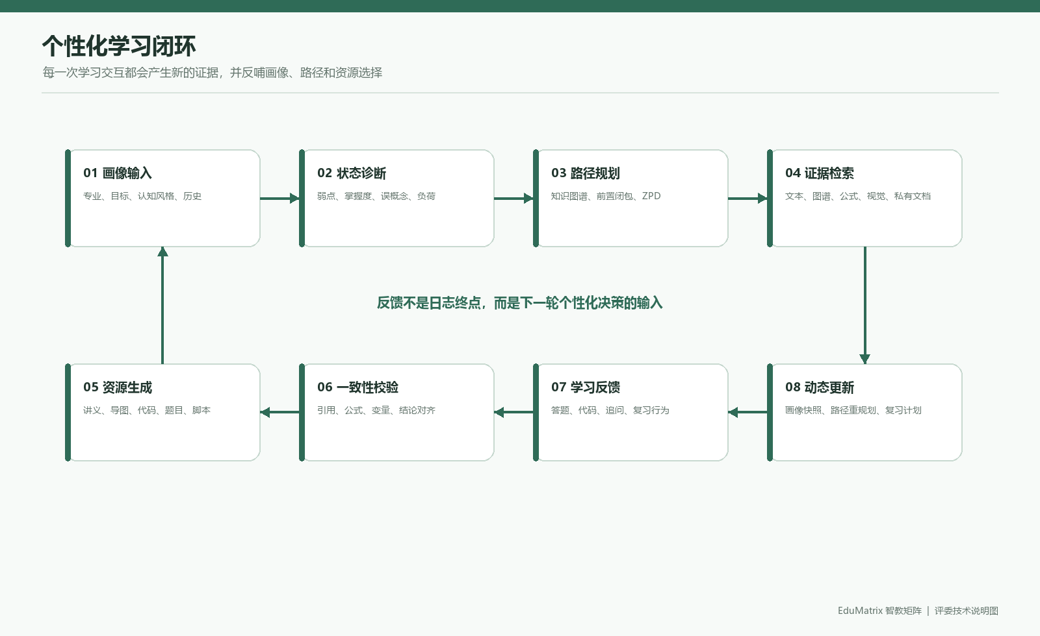
图 1-1：EduMatrix 总体学习闭环
当前代码已经形成较完整的教育智能体工程骨架，包含 Vue 3 前端、FastAPI 后端、SQLite/WAL 持久化、Agent Swarm、混合 RAG、学情算法、SSE 流式交互、错题与间隔复习、代码执行和 PDF 导出等模块。
但当前版本不能直接被描述为“已经完成所有评分项的生产系统”。必须明确以下事实边界：
- agent_swarm.py:34-44 定义了 9 个职责明确的 Agent 规格，满足“至少 3 个 Agent”的结构性要求；EduMatrixSwarm 已将当前 LLM 注入 DebateAugmentedRAG，异步主链路使用 aclean()，因此代码路径具备可选真实 LLM 辩论能力。无外部模型时仍使用确定性清洗与降级，不能把 deterministic 结果称为真实模型辩论效果。
- 当前版本已为主要 API 接入当前用户和学生范围校验；选定的 A/B/教师运行时安全矩阵 47/47 通过，但矩阵不是全部 API、持久化边界和删除场景的穷尽证明，不能把“选定关键路由已验证”写成“所有接口均已完成多租户认证”。
- 用户知识文档摄入、检索和删除已加入 owner 过滤，并通过专项契约与选定运行时矩阵；真实持久化索引清理、删除后检索和全部边界仍需复测。
- 代码执行按配置分为三种模式：disabled 明确拒绝执行；trusted_local 仅为可信本机研究演示，使用受限 Python 子进程但不具备容器隔离；docker 才提供容器级隔离。任何模式都不应被描述为绝对安全。
- 当前工作区已安装核心 Python 依赖并通过正式测试集；默认无 Docker 模式已完成浏览器 E2E，pytest -q 收集的正式测试为 145 passed、1 skipped（可选 FAISS 未安装时跳过），trusted_local API smoke 已验证安全代码输出 42 且拦截 os 导入。PDF 导出、外部网络、真实 LLM 和 Docker 容器执行仍按可选环境能力单独验收，不能把该结果写成“全量系统安全认证”。
- 本地演示 .env 固定 EDUMATRIX_AUTH_SECRET_KEY，以避免后端重启导致浏览器 JWT 失效；提交包只提供空值示例，评委需自行生成并保存密钥。
- 当前版本的本机数据库快照包含 25 份 public 公共课程文档、27 份 lzz 用户文档、762 道题、792 条学生画像和 35 个概念坐标；这些数字描述当前开发机数据状态，不代表提交包中必须携带运行数据库，也不代表真实用户规模。
- 当前官方 A3 页面未将“幻觉率、适配率、知识点覆盖率”列为本项目必须达到的固定阈值。本文如保留这些指标，只作为可选研究性评测，并明确没有独立人工标注样本，不把合成演示数据冒充真实实验结果。

2. 赛题要求与项目对齐
项目固定场景为机器学习导论，属于人工智能/机器学习垂直技能培训场景。当前参赛信息以官方报名页面填写的 A3 赛题为准；项目内 赛题/competition_rules.txt 是技术分析时使用的规则参考文件。

2.0 规则解释边界
本技术文档将“评分维度”“系统能力”和“技术证据”分开处理：
类型 | 本文处理方式
A3 作品能力 | 重点说明学习者画像、多智能体协同、专业知识库、资源生成、反馈更新、可视化和可复现运行链路
技术证据 | 使用源码位置、数据库快照、自动化测试、E2E 截图和运行时矩阵交叉说明
官方评分 | 按 35% 创新价值与实用性、45% 功能实现及技术要求、10% 配套文档真实度、10% 演示视频与 PPT 文档组织材料
技术文档、PPT、视频 | 作为评分和验收材料准备；具体提交形式以官方系统最新通知为准
可选效果评测 | 给出定义、样本格式和计算方法；没有独立人工标注证据的指标不宣称达标

如果评委采用的通知版本与项目目录中的参考规则不同，应以评委现场使用的最新官方通知为准；这不影响本文对当前源码和运行行为的事实描述。

2.1 赛题核心要求追踪表
赛题要求 | 当前项目对应能力 | 当前证据 | 状态与说明
至少 3 个职责明确的智能体 | 画像探针、路径规划师、量化评估师、教学路由、理论教授、逻辑画师、极客助教、考官、虚拟导演 | agent_swarm.py:34-44 | 已证实（结构）。Agent 规格和主要实现类存在
分析—生成—校验—决策闭环 | 画像分析、ZPD 规划、RAG 检索、资源并发生成、流形对齐、反馈更新 | agent_swarm.py:1363-1640、stream_api.py:387-约1000 | 部分实现。流程存在，异常路径和完整边界仍需按目标环境复核
至少 3 种个性化资源 | 讲义、思维导图、代码案例、练习题、虚拟人视频脚本 | agent_swarm.py:929-938、资源工厂 | 已证实（生成任务）。外部视频真实生成仍需区分脚本/推荐/成片
学习者先验知识画像 | 专业、认知风格、动机、掌握度、弱点、学习目标、交互偏好、历史等 | models.py、app/database.py | 已证实（数据结构）
至少 2 组差异化初始学情数据 | 注册问卷、种子学生/Peer 画像、题库数据 | scripts/seed_students.py、数据库种子数据 | 部分实现。当前主要是虚拟或模拟数据
至少 1 个专业知识库切片 | 机器学习课程概念、题库、RAG 证据和用户文档摄入 | scripts/data/quiz_bank/、rag_engine.py | 部分实现。需为提交包固定一份可复核知识库切片
动态反馈与学习路径更新 | 答题、错题、代码错误、行为日志、BKT/策略更新、复习计划 | quiz_api.py、behavior_api.py、learning_event_bus.py | 部分实现。需要运行验证事件链和数据一致性
个人学情与资源匹配可视化 | Dashboard、画像雷达、知识图谱、学习路径、流形可视化 | frontend/src/views/Dashboard.vue、StudentAnalysis.vue、ManifoldVisualizer.vue、outputs/e2e_no_docker/ | 已证实（默认路径）；外部 LLM 和全部资源类型仍需按环境复核
防幻觉与知识溯源 | 混合 RAG、证据评分、DRAG 清洗、引用字段、对齐检查 | rag_engine.py、drag_debate.py、manifold_alignment.py | 部分实现。确定性清洗可默认运行；真实 LLM 辩论需配置外部模型后单独验收
幻觉率/适配率/覆盖率 | 代码有门限、证据清洗、画像资源匹配和知识图谱设计 | 当前无完整真实标注评测数据 | 非当前官方 A3 硬性阈值；仅可作为可选研究评测
可部署、可运行、可复现 | Dockerfile、docker-compose、前端构建、启动脚本、环境备忘录 | 无 Docker 核心路径已由浏览器 E2E 复现；Docker 实时代码执行、PDF 导出和目标评委机仍需复核 | 部分实现（默认路径已证实）

2.2 对官方评分维度的解释

创新价值与实用性（35%）
重点展示 EduMatrix 如何把大模型、多智能体、学习者画像、专业知识库和反馈机制组合成可使用的学习产品。创新点应落到可观察的机制：九角色协同、混合 RAG、知识路径规划、资源工厂、证据链和跨模态一致性校验；实用性则用学习场景、资源类型、路径与前端证据说明，不虚构用户效果。

功能实现及技术要求（45%）
重点证明系统能够运行，且功能不是停留在页面或概念图：注册与画像、智能对话、Agent Timeline、知识库、学习路径、学情分析、资源生成、反馈更新和代码执行边界都要关联到源码、API、测试或浏览器证据。默认评委路径为 Windows 原生、deterministic、无 Docker；Docker 仅为可选代码执行增强。

配套文档的真实度（10%）
文档中的每个“已实现”“已通过”“当前结果”都必须能回溯到源码、命令输出、数据库快照、截图或测试报告；对合成数据、静态代码证据、可选能力和待验证事项分别标注，避免把设计方案写成运行结果。

演示视频、PPT 文档（10%）
PPT 需要清晰呈现系统价值、前沿 AI 技术融合思路、实现方法、创新点和核心功能。新 PPT 按“问题—方案—协同机制—前端证据—运行边界—评分映射”的顺序组织，技术文档和演示材料采用同一事实基线。

3. 需求层面分析

3.1 目标用户
本系统的需求分析针对以下三类用户，当前属于基于赛题和产品场景的设计性需求分析；若采用问卷、访谈或真实试用数据，应另行列出样本量、时间、问卷和统计过程。
用户类型 | 典型背景 | 主要痛点 | 系统响应
计算机专业本科生 | 有编程基础，机器学习理论不系统 | 概念会背但不会迁移到代码和项目 | 理论讲义 + 代码实操 + 相似题
跨专业学习者 | 数学或工程基础不均衡 | 前置知识缺口导致学习路径跳跃 | 画像诊断 + 前置回滚 + 分阶解释
备考/项目型学习者 | 有明确考试或项目目标 | 时间有限，需要优先学习薄弱点 | 目标驱动路径 + 错题复习 + 资源排序
教师/培训管理者 | 需要观察班级或学生状态 | 难以同时跟踪多名学习者 | 教师面板、画像报告和学习进度

3.2 大学生学习需求拆解
- 从知识理解到工程迁移：学习者不只需要定义，还需要公式、反例、代码、结果解释和错误诊断。
- 前置知识可见化：学习者经常不知道自己为什么不会，需要看到概念依赖、前置节点和当前薄弱点。
- 资源难度适配：同一知识点需要为不同基础的人提供基础解释、图示、代码或挑战任务。
- 反馈及时且可操作：答题后不能只有对错，还需要错因、下一步行动、相似题和复习时间。
- 专业知识可信：领域知识生成必须有来源、证据和拒答/低置信度处理。
- 学习过程可追踪：学习者和教师需要看到掌握度、错题、路径、行为和阶段性变化。

3.3 功能需求
编号 | 需求 | 输入 | 输出 | 验收证据
R-01 | 注册与冷启动画像 | 用户名、密码、专业、认知风格、动机 | JWT、学生画像、先验状态 | /api/auth/register、DBStudentProfile
R-02 | 个性化对话答疑 | 学生问题、画像、历史 | SSE 事件、讲义/导图/代码/题目等资源 | /api/stream/chat、Agent 事件
R-03 | 知识检索与引用 | 查询、课程知识、用户文档 | 证据、图谱路径、置信度 | rag_engine.py、RAG 结果
R-04 | 学情诊断 | 答题、错题、行为、代码错误 | 掌握度、弱点、不会原因 | models.py、BKT/画像更新
R-05 | 自适应测验 | 知识点、难度、历史 | 分阶题目、判分、反馈 | quiz_api.py、题库测试
R-06 | 错题与间隔复习 | 错题、质量评分 | 复习计划、Anki 卡片、相似题 | anki_engine.py、flashcard_api.py
R-07 | 代码实操 | Python 代码 | stdout、stderr、执行时长、图片 | code_exec_api.py
R-08 | 学习路径与可视化 | 画像、目标、概念图 | 路径节点、完成率、认知负荷 | profile_api.py、前端路径图
R-09 | 文档知识库 | PDF/文本/PPTX 等 | 文档记录、分块、检索证据 | knowledge_api.py、document_parser.py
R-10 | 学情报告导出 | 学生 ID、画像数据 | PDF/HTML 报告 | report_api.py、Playwright
R-11 | 教师视图 | 教师身份、学生数据 | 班级/学生概览 | app/main.py 教师接口

3.4 非功能需求
- 安全性：所有用户数据访问必须绑定服务端身份；代码执行不得回退到宿主同权限子进程；上传必须有大小、类型和资源限制。
- 可靠性：外部 LLM、Neo4j、向量库和浏览器缺失时，应有可观测、可控的降级，而不是静默改变安全边界。
- 可复现性：依赖、浏览器、环境变量、数据库初始化、样例数据和测试命令必须固定。
- 可解释性：每次资源生成应能够说明画像依据、检索证据、Agent 角色、校验结果和下一步动作。
- 性能：SSE 不应阻塞事件循环；缓存、Agent 实例和浏览器进程必须有上限和生命周期。

4. 总体技术架构

4.1 分层架构
代码 / mermaid
graph TB
subgraph FE[前端展示层]
Views[Vue Views]
Stores[Pinia Stores]
APIClient[Axios/Fetch API Client]
Render[Markdown / KaTeX / ECharts / D3 / Mermaid]
end

subgraph API[FastAPI 接口层]
Auth[登录/注册/JWT]
Stream[SSE 对话与追问]
Profile[画像/路径/报告]
Quiz[测验/错题/打卡]
Knowledge[知识文档/检索]
Code[代码执行]
Teacher[教师视图]
end

subgraph AI[智能学习引擎]
Swarm[EduMatrixSwarm]
Probe[画像探针]
Planner[ZPD 路径规划]
Evaluator[量化评估]
Factory[5 类资源工厂]
RAG[Hybrid RAG]
Debate[DRAG 证据清洗]
Alignment[流形/跨模态一致性]
Strategy[学习策略与复习]
end

subgraph DATA[数据与执行层]
SQLite[(SQLite/WAL)]
Vector[(内存向量/FAISS/可选 Chroma)]
Graph[(内存图/可选 Neo4j)]
Sandbox[disabled / trusted_local / Docker]
Browser[Playwright 浏览器池]
end

Views --> Stores
Stores --> APIClient
APIClient --> Auth
APIClient --> Stream
APIClient --> Profile
APIClient --> Quiz
APIClient --> Knowledge
APIClient --> Code
Stream --> Swarm
Swarm --> Probe
Swarm --> Planner
Swarm --> Evaluator
Swarm --> RAG
RAG --> Debate
Swarm --> Factory
Factory --> Alignment
Auth --> SQLite
Profile --> SQLite
Quiz --> SQLite
Knowledge --> SQLite
Knowledge --> Vector
RAG --> Vector
RAG --> Graph
Code --> Sandbox
Profile --> Browser
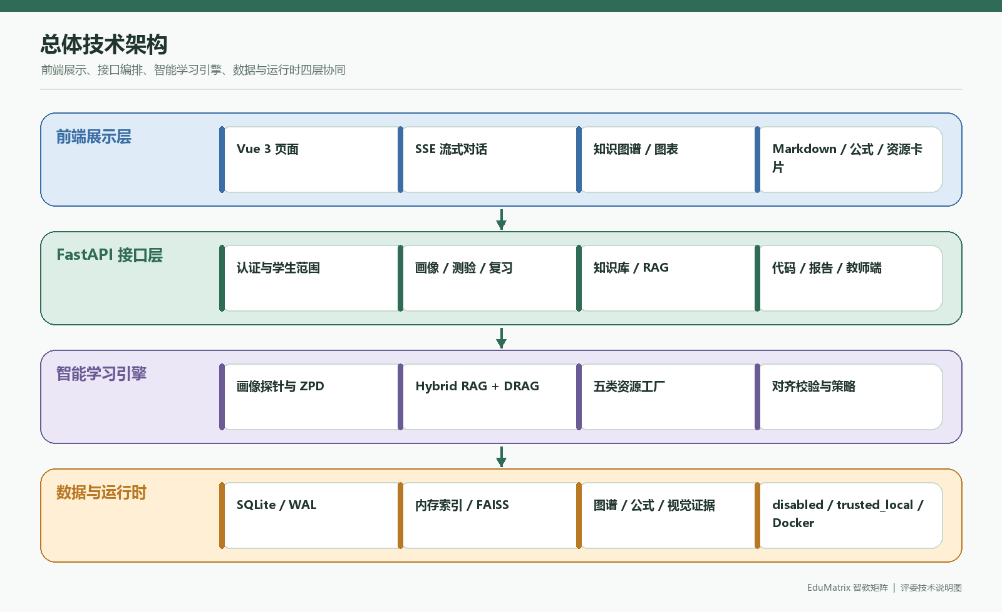
图 4-1：EduMatrix 分层技术架构

4.2 代码模块职责
模块 | 主要文件 | 设计职责 | 当前状态判断
应用入口 | app/main.py | FastAPI 初始化、登录、教师端、旧版接口、路由注册 | 路由较多，部分旧接口和新接口并存
身份认证 | app/auth.py | bcrypt 密码、JWT、用户和教师依赖 | 默认缺 Token 返回 401；仅显式 Demo 模式允许演示账号；生产密钥有启动门禁
数据库 | app/database.py | SQLite/WAL、SQLAlchemy 模型、线程池数据库操作 | 当前主要是单文件 SQLite，不是完整多租户数据库
画像 CRUD | app/crud.py | 画像序列化、Peer 先验校准、笔记、历史、复习计划 | 主要读写路径已接入学生范围和记录归属过滤
Agent 编排 | agent_swarm.py | Agent 规格、画像、规划、资源生成、对齐、自愈 | 主要闭环存在，辩论 LLM 已注入，外部 provider 仍需单独验收
LLM 客户端 | llm_client.py | OpenAI 兼容接口、供应商配置、确定性 fallback | 外部服务依赖和 fallback 语义需明确
RAG | rag_engine.py | 文本、图谱、公式、视觉、用户文档检索 | 用户文档路径已加入 owner 过滤；无关查询不再注入通用视频高分证据
证据清洗 | drag_debate.py | 证据评分、确定性清洗、可选 LLM 辩论 | 默认确定性路径和可选 LLM 路径均有明确边界
学情算法 | bkt_engine.py、mirt_engine.py、learning_strategy.py | BKT、EKF、DKT、MIRT、复习策略 | 极端值、退化矩阵和时间边界已加固；效果数据仍需实测
知识摄入 | knowledge_api.py、document_parser.py | 上传、解析、分块、图谱和向量写入 | 已认证；本地/远程文档有大小、页数、压缩包、展开体积、压缩比和超时限制
代码执行 | code_exec_api.py | AST 检查、可选 Docker 池、超时、输出捕获 | 默认禁用且不连接 Docker；显式启用 Docker 后才执行；未启用时明确拒绝
前端 | frontend/src | 页面、路由、Pinia、SSE、可视化和资源卡片 | production build 成功，相关 KaTeX、Axios 动态导入和 ECharts 按需加载警告已清除

4.3 路由分组
当前注册的路由前缀包括：
前缀 | 文件 | 业务
/api/knowledge | knowledge_api.py | 文档上传、文档列表、图谱和跨模态搜索
/api/quiz | quiz_api.py | 题目生成、评估、自适应、错题、打卡
/api/web | web_search_api.py | 网页、URL、arXiv 检索
/api/code | code_exec_api.py | 代码执行和历史
/api/profile | profile_api.py | 画像、分析、路径、推荐和回滚
/api/stream | stream_api.py | SSE 对话、资源重生成、划词追问
/api/v1/animations | animation_api.py | 动画资源和视频文件
/api/flashcard | flashcard_api.py | 闪卡生成、复习、到期卡片
/api/behavior | behavior_api.py | 行为日志
/api/v1/profile | report_api.py | PDF 学情报告

4.4 一次学习请求的生命周期
一次 /api/stream/chat 请求不是“调用模型并返回文本”，而是一个带状态的异步事务。其逻辑可以拆成以下阶段：
阶段 | 关键动作 | 主要状态 | 失败时的可见结果
1. 接入 | 校验 JWT、解析学生范围、读取模型配置头 | request_accepted | 401/403 或参数错误
2. 诊断 | 读取画像、历史和当前问题，识别目标概念与意图 | profile_probe_started/completed | 使用已有画像并标记降级
3. 规划 | 根据图谱前置关系、掌握度和目标生成 ZPD 路径 | planner_started/completed | 使用目标概念或空路径
4. 检索 | 合并本地图谱、文本、公式、视觉、用户文档和可选外部证据 | retrieval_completed | 低置信度、拒答或确定性本地证据
5. 清洗 | 去重、评分、冲突识别；可选真实 LLM 辩论 | evidence_verified | 保留证据、降级或要求重试
6. 生成 | 理论、导图、代码、题目和脚本 Agent 并发工作 | resource_started/completed | 单个资源失败不拖垮整包
7. 对齐 | 检查概念、公式、变量、答案和资源之间的一致性 | alignment_completed | 记录冲突并生成纠偏建议
8. 持久化 | 保存会话、画像变化、证据引用和对齐日志 | saved | 返回可识别的持久化错误
9. 展示 | SSE 按事件推送时间线、增量文本和最终资源 | done | 前端显示中断状态，支持重试

4.5 运行时边界与可观测性
系统把“核心闭环”和“可选能力”分开：
能力 | 默认依赖 | 外部依赖缺失时的行为 | 验收结论
账号、画像、测验、路径 | Python、SQLite | 不依赖 Docker 或外部 LLM | 核心验收路径
确定性对话与本地 RAG | deterministic LLM、哈希嵌入 | 返回固定规则生成与本地证据 | 可离线演示，不能当作真实大模型效果
真实文本/视觉模型 | OpenAI-compatible Endpoint 和 API Key | 熔断、重试或回退到 deterministic | 需使用评委可用凭据单独验收
FAISS/ChromaDB/Neo4j | 对应可选包、索引或服务 | 使用内存/SQLite 路径 | 属于加速或扩展，不是核心启动前提
PDF 报告 | Playwright Chromium | API 返回明确错误 | 需单独安装浏览器并复测
代码执行 | trusted_local 或 Docker | disabled/Docker 不可用时返回 503 | 研究演示与容器隔离必须分开描述

关键运行指标由 observability.py 和健康/指标接口提供，包括请求耗时、LLM 调用、RAG 检索、缓存命中、错误和熔断状态。/api/metrics 暴露内部运行指标，正式部署应增加访问控制或仅绑定内网。

5. 多智能体协同设计

5.1 Agent 矩阵
agent_swarm.py:34-44 定义了 9 个 AgentSpec：
Agent | 职责 | 主要输入 | 主要输出
画像探针 profile | 从消息和历史中更新画像、弱点和不会原因 | 学生消息、历史、知识点 | 画像字段、证据、置信度
路径规划师 planner | 根据知识图谱、掌握度和 ZPD 规划学习路径 | 画像、目标概念、图谱 | 目标、前置边、路径、检索查询
量化评估师 evaluator | 综合答题、代码、行为和资源反馈 | 画像、资源、反馈 | 资源效果、建议、重规划信号
教学路由 router | 对问题意图和学习状态进行 FSM 分发 | 消息、画像、模式 | 处理模式、目标资源和 handoff
理论教授 theory | 生成有证据约束的专业讲义 | 查询、证据、画像 | 定义、推导、例子、引用
逻辑画师 mapper | 生成知识结构和 Mermaid 思维导图 | 图谱路径、证据 | 图表/导图文本
极客助教 coder | 生成并改进可运行代码案例 | 查询、讲义、画像 | 代码、注释、可视化
考官 quiz | 生成分阶练习题并提供解析 | 概念、难度、历史 | MCQ/主观题、评分标准
虚拟导演 director | 生成视频/TTS 脚本或推荐信息 | 资源主题、偏好 | 脚本、推荐描述或播放信息

5.2 正常流程
代码 / mermaid
sequenceDiagram
participant U as 学生
participant S as Stream API
participant W as EduMatrixSwarm
participant P as Profile Probe
participant Z as ZPD Planner
participant R as Hybrid RAG
participant C as Evidence Cleaner
participant F as Resource Factory
participant A as Alignment
participant DB as SQLite

U->>S: message + student_id
S->>W: async_process()
W->>P: update profile and intent
P-->>W: profile state
W->>Z: plan_async()
Z->>R: retrieve query
R-->>Z: graph/text/visual evidence
Z->>C: clean evidence
C-->>Z: clean evidence + confidence
W->>F: parallel generate 5 resources
F-->>W: AgentOutput tuple
W->>A: cross-modal alignment
A-->>W: pass/conflicts/advice
W->>DB: save conversation/profile/alignment
W-->>S: SSE events
S-->>U: timeline and resource package
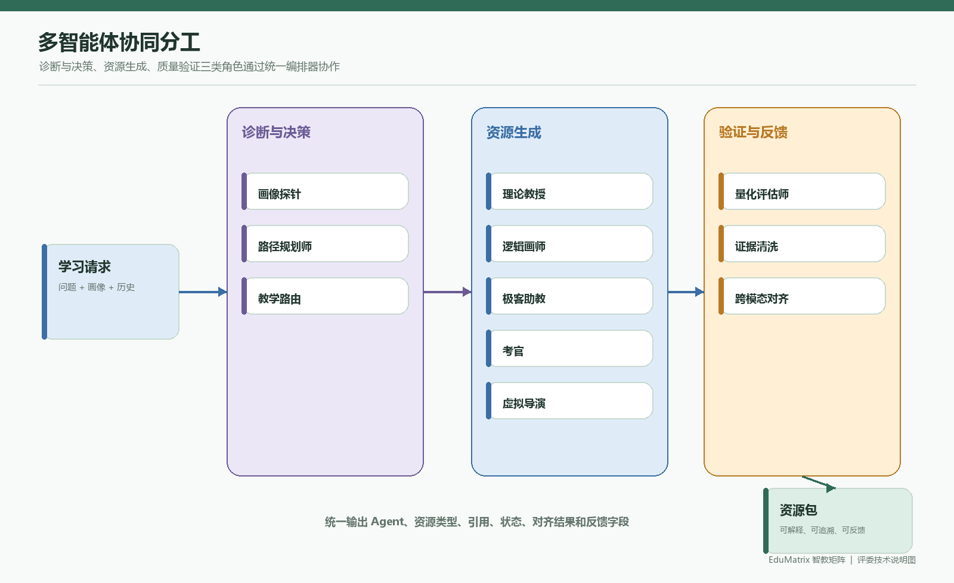
图 5-1：多智能体协同分工

5.3 真实实现边界
- 资源工厂使用 asyncio.gather(..., return_exceptions=True) 并发生成，单个 Agent 出错时会返回“暂时不可用”的资源结果，整体流程不一定失败。
- 资源生成支持 regenerate_only 和历史资源复用，属于局部重写机制。
- 对齐失败后会从冲突中推断责任 Agent 并构造纠偏指令。
- EduMatrixSwarm.__init__ 已将 use_llm 注入 DebateAugmentedRAG(llm=use_llm)；主异步路径使用 aclean()，避免在流式事件循环中嵌套 run_until_complete。
- 同步兼容入口仍需在明确的同步边界调用；它不应被误用为异步请求处理器。
- agent_swarm.py:1665 的同步 process() 也通过事件循环桥接异步流程，调用边界必须在测试中明确。

因此，参赛文档应表述为：“系统实现了可选的证据辩论组件，真实 LLM 模式已完成构造器注入和异步调用修复；默认无外部模型验收使用确定性证据清洗，不把 deterministic 结果冒充真实模型效果。”

5.4 Agent 输出契约
为了让不同 Agent 的结果可以被前端、对齐模块和审计日志共同消费，资源结果采用统一的结构化字段。不同 Agent 可以拥有不同的 content 内部格式，但必须保留来源、状态和校验字段：
代码 / json
{
"agent": "理论教授",
"resource_type": "专业讲义",
"content": "……",
"citations": ["public:模型评估指标 (Precision/Recall/F1).md#chunk-03"],
"status": "generated",
"fallback": false,
"alignment": {
"passed": true,
"score": 0.88,
"conflicts": []
},
"metadata": {
"target": "召回率",
"difficulty": "基础",
"profile_features": ["视觉偏好", "混淆矩阵薄弱"]
}
}
字段语义如下：
字段 | 作用 | 缺失后的风险
agent | 标识责任角色 | 无法展示协同过程，也无法定位失败来源
resource_type | 标识讲义、导图、代码、题目或脚本 | 前端无法选择渲染器
citations | 记录证据来源和 chunk | 无法进行知识溯源和人工复核
status | generated、fallback、failed 等 | 容易把降级内容误判为正常生成
alignment | 保存一致性分数和冲突 | 无法解释为什么触发重生成
metadata | 保存画像、目标和难度 | 无法复现个性化决策

5.5 并发、降级与自愈
资源工厂使用异步并发和 return_exceptions=True，形成“局部失败、整体可用”的策略：
- 单个生成 Agent 超时或外部模型失败时，返回带 fallback 标记的资源，而不是静默吞掉异常；
- 对齐失败时，系统根据冲突字段推断责任 Agent，构造局部纠偏指令，不要求所有资源全部重写；
- LLM 客户端包含请求超时、重试、并发上限、RPM/TPM 限制和熔断参数；
- 缓存采用有界数量和 TTL，避免反复对话造成进程内内存无限增长；
- SSE 请求断开时，后台任务应取消或结束，避免继续消耗模型额度。

该设计的核心价值是让评委看到“协同失败如何被处理”，而不是只展示一次理想成功响应。当前仍需在真实外部模型、慢网络和连续断开场景下补充目标环境测试。

6. 个性化学习与学情算法

6.1 画像模型
持久化画像表 DBStudentProfile 保存专业、课程、认知风格、动机、焦虑/挫败、专注、认知负荷、弱点、学习目标、交互偏好、掌握度、误概念、历史、BKT 状态、认知图、FSM 模式和动态状态等 JSON 字段。
画像不是单一标签，而是多维状态：
- 知识掌握度；
- 前置知识缺口；
- 误概念与错误模式；
- 理解、熟练、迁移能力；
- 认知负荷和专注度；
- 学习动机与目标；
- 交互/表达偏好；
- 情绪、挫败和信心；
- 学习策略和复习习惯；
- 专业、课程和现实学习情境。

6.2 冷启动与 Peer 先验
注册接口会接收专业、认知风格和动机等冷启动字段，并调用 calibrate_student_prior_collaborative。该逻辑从其他 DBStudentProfile 中按专业、认知风格、动机计算相似度，取最多 3 个 Peer 的掌握度和 BKT 状态进行初始化。
该机制的工程含义是：当新用户没有答题历史时，可以避免所有概念从相同的默认状态开始。但其评估含义必须谨慎：当前 Peer 主要来自种子或历史数据库记录，不能直接证明真实协同过滤效果，也不能写成真实用户调研结果。

6.3 BKT / EKF / DKT / MIRT
项目代码和报告涉及多种学情算法，最终文档应按“代码存在”和“验证程度”分别描述：
算法 | 目的 | 当前代码证据 | 主要边界
BKT | 根据答题结果更新知识点掌握概率 | bkt_engine.py、models.py:bkt_states | 参数来源、标注质量和跨用户验证不足
EKF/Kalman | 对时序掌握度或认知状态做平滑 | bkt_engine.py、相关学习策略模块 | 极小变化硬截断可能削弱渐进更新
DKT | 用时序行为建模知识状态 | bkt_engine.py 或相关 DKT 实现 | 模型权重/训练数据/线上加载需单独证明
MIRT/IRT | 估计题目难度与学习者能力 | mirt_engine.py、quiz_api.py | 极端有限值、协方差退化和 MCMC 烧入边界已加固并有测试；正式标注数据和收敛效果仍需实测
SM-2 | 规划闪卡间隔复习 | anki_engine.py、flashcard_api.py | 时区和 naive/aware 时间边界需统一
RL/Q-learning | 根据离散状态规划学习策略 | app/utils/rl_planner.py、learning_strategy.py | 需要说明是否真实参与默认推荐流程
Poincaré/流形对齐 | 表示层级知识并检查多资源一致性 | manifold_alignment.py、ManifoldVisualizer.vue | 需要基准数据和可视化运行证据

6.4 个性化资源策略
资源生成会基于认知风格对资源排序：视觉偏好优先思维导图，实践/代码偏好优先代码案例，文本偏好优先讲义。该策略能够证明“系统会根据画像改变资源编排”；若要报告适配效果，还需要人工标注给定画像与资源包之间的难度、表达形式和目标匹配关系。

6.5 主要计算关系
文档中的公式用于解释决策逻辑，不代表每一个算法都已经在真实大规模学习数据上训练或调参。
BKT 状态更新：对知识点 (k)，先由遗忘/学习参数得到答题前状态，再结合答题结果更新掌握概率。一个简化形式为：
代码 / text
p(L_t) = p(L_{t-1}) + (1 - p(L_{t-1})) * p(T)
p(C_t) = p(L_t) * (1 - p(S)) + (1 - p(L_t)) * p(G)
p(L_t | correct) = p(L_t) * (1 - p(S)) / p(C_t)
p(L_t | wrong) = p(L_t) * p(S) / (p(L_t) * p(S) + (1 - p(L_t)) * (1 - p(G)))
其中 (p(L)) 是已掌握概率，(p(T)) 是学习转移，(p(S)) 是失误，(p(G)) 是猜测。代码实现还会对输入概率和极端值进行夹断，避免 NaN 或无界更新。
资源匹配评分：实际系统会综合目标、掌握度、认知负荷、表达偏好和历史反馈，可用以下抽象形式描述：
代码 / text
score(resource, learner) =
w_goal * goal_match
+ w_gap * knowledge_gap_match
+ w_style * interaction_style_match
+ w_difficulty * difficulty_fit
+ w_feedback * historical_effect
- w_load * cognitive_load_penalty
该分数用于排序和解释，不应直接当作“适配准确率”。准确率需要人工标签或经授权的真实学习结果作为外部真值。
ZPD 路径候选：先取目标概念的前置闭包，再过滤掌握度不足、不可达或不满足前置条件的节点，最后按学习收益、目标相关性和认知负荷排序。路径输出应保留目标节点、前置边、推荐顺序、预计时长和完成状态。

6.6 反馈驱动的状态机
系统可以将一次学习交互抽象成以下状态转移：
代码 / text
NEW_LEARNER
-> DIAGNOSED (注册问卷/首次提问)
-> PATH_PLANNED (目标与前置关系确定)
-> RESOURCE_READY (证据清洗与资源生成完成)
-> PRACTICING (答题/代码/追问)
-> EVALUATED (正确率、错误概念、行为反馈更新)
-> REPLANNED (路径、难度或资源类型发生变化)
-> REVIEW_DUE (进入间隔复习)
至少应记录以下反馈来源：答题结果、题目难度、错题概念、代码错误类型、用户追问、资源重生成、停留/中断和复习打卡。当前代码已经提供相应数据模型与事件/策略模块，但“反馈是否显著提升学习效果”仍需要前后对照实验，不应只凭状态字段存在来宣称效果。

7. 混合 RAG 与知识安全

7.1 检索组成
当前 RAG 设计包含：
- 机器学习课程概念图谱；
- 文本证据和分块；
- 公式/数学检索；
- 视觉或多模态证据的可选路径；
- 用户上传文档；
- 可选 FAISS、ChromaDB、Neo4j；
- 哈希嵌入或外部嵌入服务。

7.2 文档摄入流程
代码 / mermaid
flowchart TD
A[上传文件] --> B[文件类型检查]
B --> C[读取文件内容]
C --> D[PDF/文本/PPTX 解析]
D --> E[分块与元数据]
E --> F[写入 DBKnowledgeDocument]
E --> G[写入全局 user_index]
E --> H[可选图谱/向量索引]
H --> I[检索与资源生成]
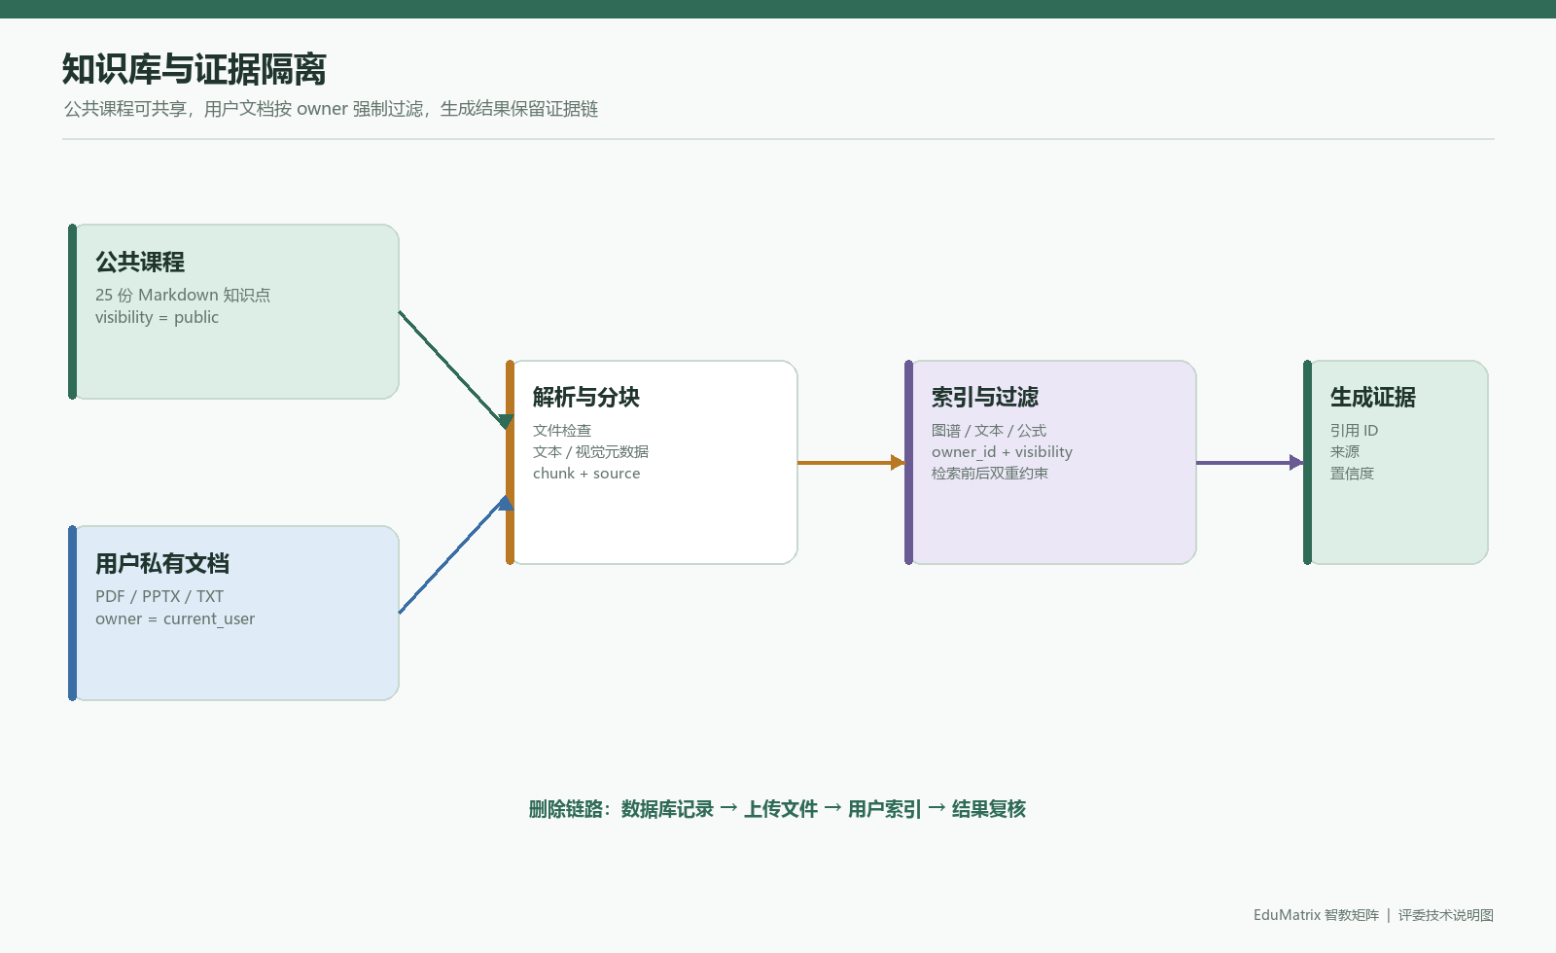
图 7-1：知识库与证据隔离

7.3 文档可见性与 RAG 隔离
当前实现已对主要用户文档路径加入身份与可见性控制：
- /api/knowledge/upload、/list、详情和删除接口使用 get_current_user 与 enforce_student_access，普通学生不能用请求体中的 student_id 访问其他用户；
- 文档摄入时强制写入 owner_id 和 visibility=private 元数据；缺少 owner 的摄入会直接抛出错误；
- HybridRAGPipeline 虽然使用进程内 user_index，但检索结果通过 _visible_user_evidence 按当前画像的 student_id 过滤；
- 文档删除同时删除数据库记录、用户上传文件和对应 owner 的内存索引项；
- 公共知识文档在数据库中以 student_id=public 保存，列表接口可向学生展示；用户私有文档以实际账号作为 owner。

当前直接证据包括用户文档 owner 契约测试、运行时安全矩阵 47/47 和 tests/test_security_contracts.py。需要保留的边界说明是：
- 进程内索引不是独立租户向量数据库，服务重启后需要重新摄入或重建；
- 删除后对所有持久化向量后端的“不可再检索”仍应在启用 FAISS/ChromaDB 的目标环境专项复核；
- public/system 文档的详情展示、删除权限与用户私有文档不同，应按接口响应单独验收；
- 当前开发机的 25 份公共文档位于运行数据库，清洁提交包是否带有自动重建脚本必须在提交前确认。

推荐的最终验收断言：
代码 / text
owner(A) != owner(B)
retrieve(B, keyword_from_A) == no_private_hit_from_A
delete(A, document_id) -> database_deleted && index_removed
public_course -> visible_to_all_students && not_deletable_by_student

7.4 当前知识库资产快照
截至 2026-07-19，当前开发机 SQLite 数据库的 knowledge_documents 快照如下：
范围 | 数量 | 文件形态 | 说明
公共课程 public | 25 | Markdown | 机器学习导论知识点，每份当前约 30 个文本分块；面向所有学生可见
用户资料 lzz | 27 | 24 TXT、2 PDF、1 PPTX | 当前账号的网页/课件导入样本，用于上传、解析和 RAG 演示
题库 | 762 | 数据库题目 | 覆盖线性模型、分类、聚类、神经网络、评估等概念
概念坐标 | 35 | 数据库坐标 | 用于知识图谱/流形可视化

项目原始素材目录 data/raw/github_repos/ 还保存了 13 个公开 GitHub 仓库的研究素材，包括 Markdown、PDF、PPTX、DOCX、Notebook、图片和代码。对应的 data/manifest/asset_inventory.jsonl、source_manifest.jsonl、collection_events.jsonl 和 datasets_manifest.jsonl 用于记录来源、格式和采集事件。
这里必须区分三层资产：
- 原始研究素材：用于课程构造、算法实验和来源追踪，不应整体无筛选地塞入生产 RAG；
- 公共课程切片：当前数据库中对学生可见的 25 份 Markdown 文档，是前端知识库页面可展示的课程入口；
- 用户私有文档：运行时上传后按 owner 隔离，只应在所属用户的检索和资源生成中出现。

当前仓库保存了多仓库许可证文件和素材清单，但许可证判断仍是逐仓库/逐文件的人工责任，不能把“文件存在 LICENSE”自动等同于全部派生内容都可无条件再分发。正式交付时应保留来源、许可证、原始 URL、下载时间、处理方式和是否进入提交包等字段。

7.5 证据链与检索结果结构
一次检索结果应至少包含以下信息：
代码 / json
{
"query": "为什么 accuracy 高但 recall 低",
"graph_context": {
"target": "模型评估指标",
"learning_path": ["分类任务", "混淆矩阵", "precision", "recall"]
},
"evidence": [
{
"id": "public:模型评估指标 (Precision/Recall/F1).md#chunk-03",
"source": "模型评估指标 (Precision/Recall/F1).md",
"owner_id": "public",
"visibility": "public",
"score": 0.88,
"text": "……"
}
],
"cleaning": {
"kept": true,
"confidence": 0.88,
"conflicts": []
}
}
证据分数只用于排序和清洗门限，不等价于事实正确率。对于没有足够证据的问题，正确行为是降低置信度、请求补充材料或返回范围说明，而不是用通用视频/网页结果强行填满回答。

8. 前端与用户体验设计

8.1 页面结构
frontend/src/router/index.js 中实际定义了：
- /landing、/login、/onboarding；
- / Dashboard；
- /learn Chat；
- /notes Notes；
- /review Review；
- /history History；
- /knowledge Knowledge；
- /profile ProfileDashboard；
- /settings Settings；
- /learning-path LearningPathGraph；
- /wrong-questions WrongQuestionBook；
- /revision-calendar RevisionCalendar；
- /student-analysis StudentAnalysis；
- /teacher 及教师子页面。

前端路由守卫使用 localStorage 中的 token、角色和 onboarding 标记。它只能提供用户体验层面的导航控制，不能替代后端授权。当前主要业务路由已在后端接入认证或学生范围校验，但仍有健康检查、模型测试、指标等运维接口需要按部署环境限制访问；因此前端守卫始终不被视为安全边界。

8.2 对话和 Agent 可视化
frontend/src/api/stream.js 使用 Fetch 读取 SSE，按 event: 和 data: 行解析，并维护按学生 ID 的 AbortController。AgentTimeline.vue、资源卡片和流式 Markdown 组件用于展示协作过程。
演示时建议展示以下事件顺序：
- 收到用户问题；
- 画像探针识别目标知识点和学习偏好；
- 路径规划师给出前置/后继节点；
- RAG 返回证据；
- 各资源 Agent 并行开始；
- 讲义、导图、代码、练习等资源完成；
- 对齐校验结果；
- 保存学习记录并给出下一步建议。

8.3 当前构建验证
已执行 npm.cmd run build，结果：
- Vite 构建成功；
- 转换 3076 个模块；
- KaTeX CSS 和字体使用本地依赖，Axios 采用静态导入，ECharts 按图表类型拆分；
- 当前构建无上述相关警告；大体积 chunk 仍属于性能优化项，不影响构建成功。

8.4 多模态配置与使用边界
前端设置页已经为主文本模型和视觉模型分别提供 API Key、Endpoint、Model、温度和最大 Token 配置。配置保存在浏览器端，并通过请求头传给后端：
请求头 | 用途
X-EduMatrix-Api-Key | 当前请求使用的主文本模型密钥
X-EduMatrix-Endpoint | 主文本模型 OpenAI-compatible Endpoint
X-EduMatrix-Model | 主文本模型名称
X-EduMatrix-Multimodal-Api-Key | 视觉模型密钥；为空时可尝试复用主密钥
X-EduMatrix-Multimodal-Endpoint | 图片/视觉模型 Endpoint
X-EduMatrix-Multimodal-Model | 视觉模型名称

图片请求的最小验收链路为：
代码 / text
设置页填写视觉配置
-> 点击“测试视觉”
-> GET /api/llm/test-vision 携带视觉请求头
-> OpenAI-compatible messages[].content[].image_url
-> 返回状态、模型和响应摘要
该功能有三种结果，不应混写：
- 配置真实视觉 Endpoint 和有效 Key：可验证真实图片理解链路；
- 只配置主文本模型或没有视觉 Key：系统可以启动，但图片能力会降级或提示未配置；
- 完全没有外部模型：deterministic 模式可以验证界面和请求协议，但不能宣称已经完成真实视觉识别。

提交包不应包含任何真实 API Key。评委若要验收真实多模态功能，需要使用自己的兼容服务配置，并在浏览器设置页执行“测试视觉”。

9. 数据库与持久化设计

9.1 主要实体
当前 SQLAlchemy 模型包括用户、画像、对齐日志、笔记、复习计划、会话历史、知识文档、测验记录、题目、网页搜索历史、代码执行、错题、签到、arXiv 缓存、概念坐标等实体。实际部署默认使用 SQLite/WAL。

9.2 数据流
代码 / mermaid
erDiagram
DBUser ||--o| DBStudentProfile : owns
DBStudentProfile ||--o{ DBConversationHistory : has
DBStudentProfile ||--o{ DBQuizRecord : attempts
DBStudentProfile ||--o{ DBWrongQuestion : records
DBStudentProfile ||--o{ DBReviewPlan : schedules
DBStudentProfile ||--o{ DBKnowledgeDocument : uploads
DBStudentProfile ||--o{ DBCodeExecution : runs
DBStudentProfile ||--o{ DBNote : writes
DBStudentProfile ||--o{ DBAlignmentLog : receives
DBStudentProfile ||--o{ DBCheckinLog : checks_in
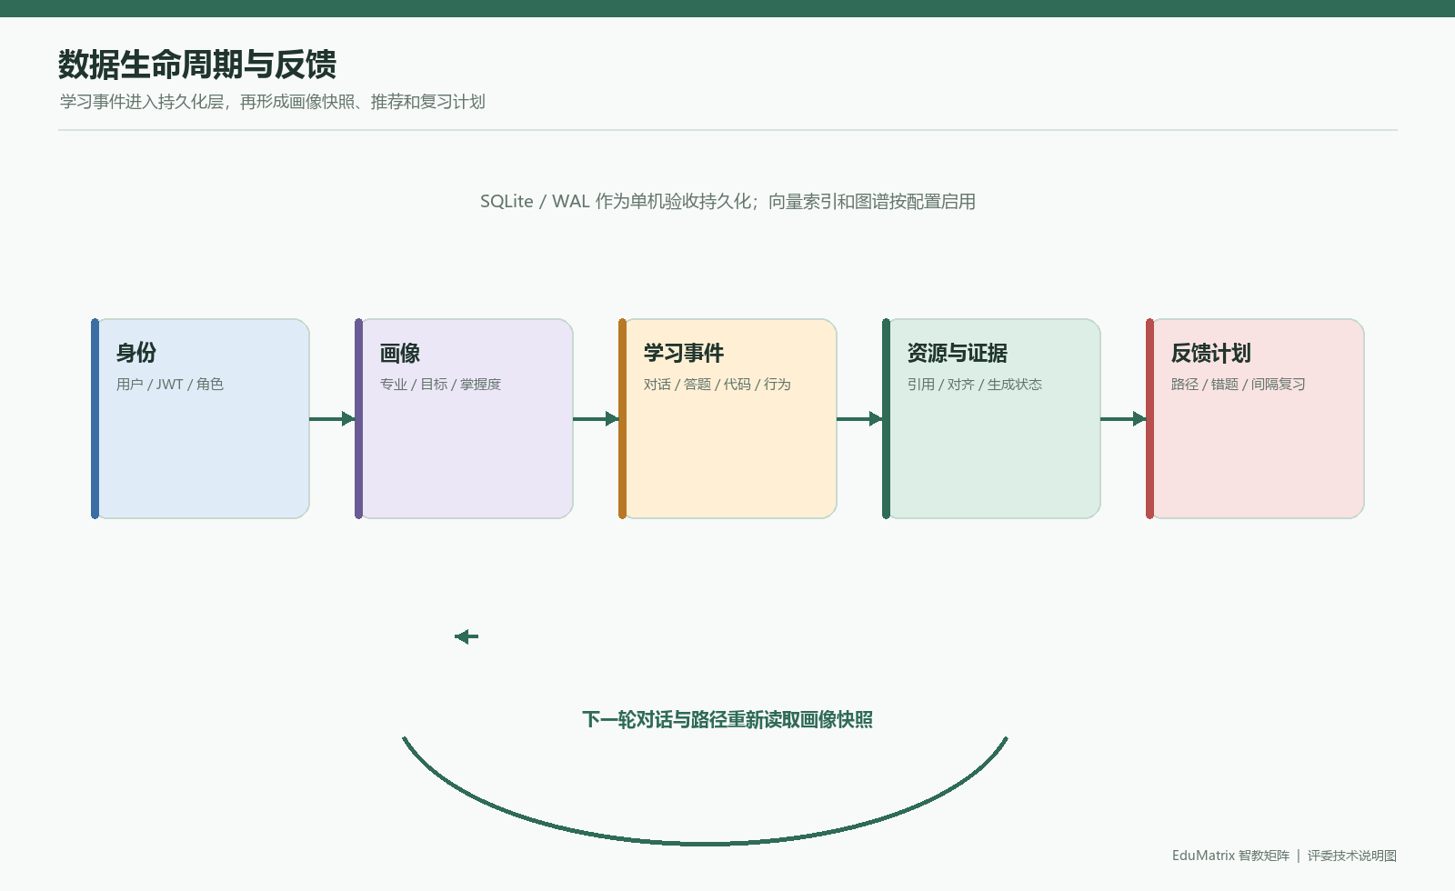
图 9-1：数据生命周期与反馈

9.3 持久化风险
- SQLite 适合单机原型和低并发演示，不应直接宣称为完成的分布式多租户数据层。
- check_same_thread=False、WAL 和线程池可以改善并发访问，但不能消除高并发写锁。
- 数据库表的外键和级联关系存在，但服务层仍必须使用当前身份校验；数据库外键不能替代授权。
- 画像的很多复杂字段存于 JSON，灵活但降低了字段级查询、索引和版本迁移能力。
- app/database.py 中存在 PostgreSQL tenant/search_path 设计痕迹，但当前默认运行路径仍是 SQLite；最终文档应将 PostgreSQL 说成迁移方向而非现状。

9.4 关键数据字段字典
实体 | 关键字段 | 业务含义 | 写入时机
DBUser | username、hashed_password、role、display_name | 登录身份、密码摘要、学生/教师角色 | 注册或初始化
DBStudentProfile | major、cognitive_style、motivation_type | 冷启动画像特征 | 注册/引导
DBStudentProfile | concept_mastery、bkt_states、dkt_bias | 知识点状态和时序学习状态 | 答题、反馈、路径规划
DBStudentProfile | weak_points、misconception_patterns、profile_evidence | 弱点、误概念和证据来源 | 对话探针、答题评估
DBKnowledgeDocument | student_id、filename、title、content | 文档归属和解析内容 | 上传/网页下载
DBKnowledgeDocument | chunk_count、is_multimodal、multimodal_metadata | 分块数量和多模态元数据 | 文档摄入
DBConversationHistory | student_id、message、resources | 学习对话和生成资源 | SSE 结束后
DBQuizRecord | student_id、concept、is_correct、difficulty | 答题行为和知识反馈 | 提交答案
DBWrongQuestion | student_id、concept、question、notes | 错题、标签和复习说明 | 答题错误/手动整理
DBReviewPlan | student_id、concept、next_review、interval_days | 间隔复习计划 | Anki/复习打卡
DBCodeExecution | student_id、code、output、error、execution_time | 代码实操审计记录 | 代码运行请求
DBAlignmentLog | student_id、target、score、conflicts | 跨资源一致性检查 | 资源包完成

复杂画像字段采用 JSON 保存，优点是能快速扩展认知维度，代价是需要通过 schema 版本、快照和迁移脚本控制字段演进。正式部署建议记录 schema_version、数据导出时间和脱敏策略。

9.5 数据生命周期与备份
代码 / text
注册 -> 画像创建 -> 学习事件追加 -> 画像快照更新
|-> 会话/资源保存
|-> 题目/错题/复习计划保存
|-> 对齐日志与代码执行记录
删除请求 -> 服务端授权 -> 数据库删除 -> 上传文件删除 -> 索引删除 -> 审计结果
比赛演示建议使用独立的演示数据库，不把包含真实密钥、真实密码或未经脱敏的个人学习记录的 edumatrix.db 直接放入公开提交包。备份时同时考虑 edumatrix.db、-wal、-shm 文件和 data/uploads/<student_id>/，恢复后必须运行健康检查与数据隔离测试。

10. API 设计与身份边界
完整 API 表见附件 EduMatrix_API与数据字典.md。这里列出最重要的身份问题。

10.1 当前认证与范围策略
- app/auth.py 提供当前用户解析、显式 Demo 模式和学生范围约束；生产环境无 Token 默认返回 401。
- 主要画像、知识库、流式对话、测验、闪卡、行为、代码、报告以及旧版笔记/复习接口已接入认证或 enforce_student_access。
- 普通学生请求中的 student_id 不能覆盖认证身份；教师访问其他学生必须经过教师角色和目标范围策略。
- 登录和注册是公开接口，这是合理的，但仍需要限流、账号策略和审计日志。

10.2 身份边界与安全说明
以下路径均需要特别防止客户端 student_id 被当作授权依据：
- /api/code/run、/api/code/history/{student_id}；
- /api/stream/chat、/api/stream/regenerate、/api/stream/explain；
- /api/profile/{student_id} 及画像更新、分析、学习路径、推荐、回滚、删除概念等接口；
- /api/quiz/history/{student_id}、错题、签到、知识库和网页历史相关接口；
- app/main.py 中笔记、历史、进度、复习计划等旧版接口。

当前版本已对上述主要路径补充认证/学生范围校验，并通过选定的 A/B/教师运行时安全矩阵 47/47。该矩阵证明选定高风险边界行为符合预期，不证明所有路由、持久化索引删除和异常分支均已穷尽验收。统一设计原则为：
代码 / text
current_user = Depends(get_current_user)
effective_student_id = current_user.username
普通学生请求不得覆盖 effective_student_id。教师或管理员如需访问其他学生，必须使用单独的授权关系检查，而不是仅凭路径参数。

10.3 代表性接口样例
以下样例用于理解验收顺序，实际字段以 FastAPI /docs 和当前响应为准。
登录：
代码 / http
POST /api/auth/login
Content-Type: application/x-www-form-urlencoded

username=demo-student&password=demo-password
代码 / json
{
"access_token": "<jwt>",
"token_type": "bearer",
"username": "demo-student",
"role": "student",
"student_id": "demo-student"
}
查询沙箱状态：
代码 / http
GET /api/code/status
Authorization: Bearer <jwt>
代码 / json
{
"mode": "disabled",
"execution_enabled": false,
"isolation": "disabled",
"security_level": "disabled",
"docker_available": false,
"max_output_bytes": 100000,
"max_visual_bytes": 5000000
}
发起流式学习请求：
代码 / http
POST /api/stream/chat
Authorization: Bearer <jwt>
Content-Type: application/json

{
"message": "请解释为什么 accuracy 高但 recall 低",
"student_id": "demo-student",
"mode": "chat",
"images": [],
"active_doc_ids": []
}
响应类型为 text/event-stream，前端依次读取 Agent 状态、内容增量、资源、对齐和完成事件。调试时应保留事件顺序和最后一个 done/error 事件，不应只截图中间文本。
查询知识库列表：
代码 / http
GET /api/knowledge/list?student_id=demo-student
Authorization: Bearer <jwt>
列表可以包含当前学生文档和 public/system 公共文档；服务端会根据 Token 限制 student_id 范围。所有涉及用户 ID 的兼容字段都不是授权依据。

11. 代码执行沙箱

11.1 当前流程
- /api/code/run 接收代码、语言和 student_id；
- 代码字节长度超过 50,000 时拒绝；
- Python 代码先进行 compile；
- SandboxProcessRunner 进行 AST 高风险节点检查；
- disabled 模式到此明确拒绝；
- trusted_local 模式在临时工作目录启动受限 Python 子进程，清理敏感环境变量，设置 AST 检查、超时和输出上限；
- docker 模式在 Docker daemon 可用时进入无网络、受限资源容器；
- 捕获 stdout/stderr 和执行时长，并写入 DBCodeExecution。

11.2 沙箱模式与状态接口
EDUMATRIX_SANDBOX_MODE 有三个有效值：disabled、trusted_local 和 docker，默认值为 disabled。默认模式启动时不会连接 Docker daemon；研究演示模式不连接 Docker，但不提供容器隔离；GET /api/code/status 返回当前模式、Docker 可用性、isolation、security_level 和 execution_enabled，前端据此显示准确边界。/api/code/run 在 disabled 或 Docker 不可用时返回 503，这是可选能力未配置的正常结果，不代表核心学习服务故障。
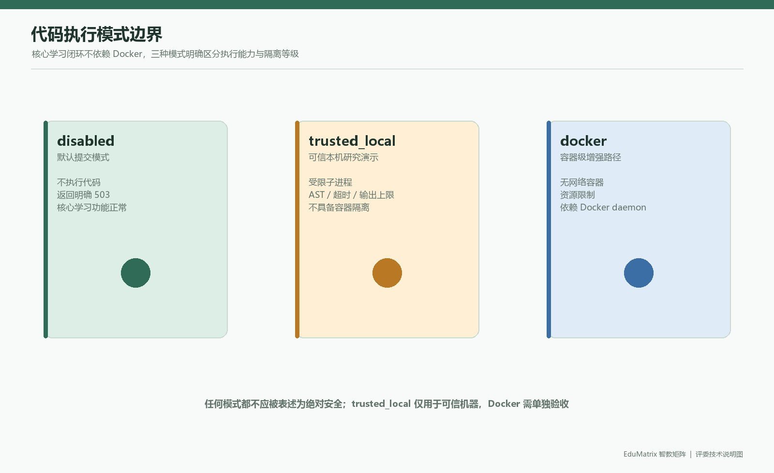
图 11-1：代码执行模式边界

11.3 代码执行的统一口径
当前代码实际是 50 KB，证据为 code_exec_api.py:130-136 和 run_code 的 50,000 字节检查。部分已有报告写成 500 KB，这是事实错误。

11.4 风险判断
AST 黑名单/高风险属性拦截可以降低常见误用，但不是安全边界。trusted_local 明确是可信本机研究演示，虽然使用子进程、临时目录和资源上限，仍不具备容器隔离；默认提交配置保持 disabled，只有 docker 模式才具备容器级隔离能力。
生产建议：
- 沙箱未启用或 Docker 不可用时返回明确的 503；
- 使用非特权容器、只读根文件系统、关闭网络、限制 CPU/内存/PID；
- 每次任务使用一次性容器或受控 worker；
- 限制输出大小、图片数量、临时文件空间和执行队列；
- 对 AST 做 allowlist，而不仅是字符串/节点黑名单；
- 增加恶意代码负向测试和 Docker 离线测试。

11.5 沙箱威胁模型
威胁 | disabled | trusted_local | docker | 当前处置
运行任意代码 | 不运行 | 仍可能运行可信本机代码 | 在容器中运行 | 默认拒绝；仅显式选择模式
读取宿主文件 | 不适用 | 不能仅靠 AST 视为绝对阻断 | 依赖容器挂载和权限配置 | trusted_local 仅限可信演示
网络访问 | 不适用 | 需依赖本机子进程环境 | 容器配置关闭网络 | Docker 路径显式设置 network_disabled
无限输出 | 不适用 | 100 KB 文本/5 MB 图片上限 | 同样受捕获和超时限制 | LimitedBuffer、超时、截断标记
死循环/资源耗尽 | 不适用 | 子进程超时并终止 | 容器超时、资源和生命周期控制 | Docker 实时代码仍需目标机复核
恶意导入/反射逃逸 | 不适用 | AST 与受限导入检查 | AST + 容器双层控制 | import os 等负向 smoke 已通过

因此“代码沙箱功能”在文档中必须拆成三句话：默认提交路径关闭代码执行；可信本机可用 trusted_local 演示安全代码；容器级隔离只有 docker 且 daemon、镜像、权限和资源策略全部正确时才成立。

12. 测试体系与当前结果

12.1 测试层级
层级 | 内容 | 当前状态
静态语法/结构 | AST、关键字符串、路由和模板检查 | 部分可运行
单元测试 | 算法、策略、题库、沙箱辅助逻辑 | 有专项脚本
集成测试 | Agent、RAG、对齐、题目、沙箱 | pytest -q 正式入口 145 passed、1 skipped；trusted_local smoke 通过；Docker/PDF/联网功能再结合对应环境单独复核
API 测试 | FastAPI TestClient、鉴权、跨用户边界 | 选定关键路由运行时矩阵 47/47；仍需覆盖全部 API 和持久化边界
前端构建 | Vite production build | 已成功
E2E | 浏览器登录到核心学习闭环 | 无 Docker E2E 已通过，报告与 6 张截图位于 outputs/e2e_no_docker/；Docker/PDF/目标机仍需单独验证
性能测试 | TTFT、TPS、并发、内存、锁竞争 | 当前缺少实测数据

12.2 复现结果
执行：
代码 / text
python -m unittest scripts.test_member6_all_tasks -v
结果：62/62 通过。
执行：
代码 / text
python -m pytest -q
结果：正式入口由 pytest.ini 限定为 tests/，避免收集 scratch/ 实验脚本；FAISS 属于可选加速依赖，未安装时明确跳过对应模块。当前工作区 pytest -q 为 145 passed、1 skipped，另有运行时安全矩阵 47/47、无 Docker 浏览器 E2E、trusted_local API smoke 和前端 production build 通过。联网搜索、arXiv、视频搜索和外部 LLM 仍可能出现超时/降级日志；Docker 实时代码执行、PDF 导出和目标机清洁复现仍需在需要对应能力时单独验收。
无 Docker 浏览器 E2E 的直接证据为 outputs/e2e_no_docker/report.json，覆盖临时注册/登录、初始化、仪表盘、对话、学习路径和沙箱禁用状态，并生成 6 张截图。该证据证明默认核心路径可运行，不证明 Docker 代码执行、PDF 导出或生产并发能力。
trusted_local 的直接证据为 outputs/trusted_local_smoke.json，由 scripts/trusted_local_smoke.py 请求真实后端完成状态检查、临时账号登录、print(6 * 7) 输出检查和 import os 拦截检查。该证据证明本机研究演示链路可运行，不证明容器级隔离。

12.3 可选研究性评测（非当前官方 A3 硬性指标）
以下指标不是当前官方 A3 页面列出的固定达标阈值。本节仅保留为后续研究、内部对比或加分型证据设计；没有独立人工标注数据时，不得写成比赛结果。

幻觉率
定义：生成内容中经人工或规则确认与知识库、教材或行业规范不一致的事实陈述数，除以全部可核验事实陈述数。
建议记录：
代码 / text
hallucination_rate = unsupported_or_wrong_claims / all_checkable_claims
必须保留每条生成结果、检索证据、人工判定、错误类型和统计脚本。

画像—资源适配准确率
每个样本由评审者独立判断：资源难度、表达形式、前置知识要求和目标匹配是否符合画像。建议采用双人或三人标注，并报告一致性。
代码 / text
adaptation_accuracy = matched_resource_cases / all_evaluated_cases

知识点覆盖率
先固定测试知识点集合，再判断生成资源是否覆盖定义、关键关系、前置条件、典型应用和常见错误。
代码 / text
coverage = covered_required_concepts / all_required_concepts

12.4 测试证据索引
证据 | 位置 | 证明内容 | 不能证明的内容
正式回归 | pytest -q、tests/ | 当前工作区自动化测试 145 passed、1 skipped | 真实用户学习效果、Docker 实时运行
安全矩阵 | outputs/runtime_security_matrix.json | 选定学生 A/B/教师边界 47/47 | 全部 API、全部异常和全部部署拓扑
本机可信执行 | outputs/trusted_local_smoke.json | 状态、正常输出 42、危险导入拦截 | 容器级隔离、恶意对抗完备性
无 Docker E2E | outputs/e2e_no_docker/report.json | 注册/登录、仪表盘、对话、路径、沙箱状态 | 外部模型、PDF、Docker、生产并发
浏览器截图 | outputs/e2e_no_docker/01-06*.png | 评委可视化证据 | 截图之外的接口正确性
前端构建 | frontend 下 npm run build | production bundle 可生成 | 目标机器静态服务器和浏览器兼容性
结构性创新证据 | outputs/innovation_evidence/ | 三组画像、固定知识集、资源包和结构对比 | 真实标注指标达标

测试报告必须与以下五元信息绑定：代码版本、执行日期、解释器/依赖版本、命令和输入数据。任何只写“通过”而没有这五项的信息，都只能作为开发日志，不能作为正式验收证据。

12.5 三项效果指标的正式评测流程
建议把评测拆成“数据准备、生成、标注、统计、误差分析”五步：
- 数据准备：构造至少 3 组差异化画像，并固定同一知识库版本、问题集和生成参数；
- 生成留痕：保存原始问题、画像快照、Agent 事件、检索证据、最终资源和模型配置；
- 双人标注：对事实陈述、难度/表达适配、知识点覆盖进行独立标注，记录分歧；
- 统计报告：报告样本数、分母、置信区间或至少分组统计，不只报告一个百分比；
- 误差分析：按知识点、资源类型、画像组、证据来源和模型模式分析失败案例，并保留可复核原文。

推荐的最小样本记录：
代码 / json
{
"case_id": "ml-metrics-001",
"profile_version": "profile-snapshot-001",
"knowledge_base_version": "public-course-20260719",
"prompt": "为什么 accuracy 高但 recall 低？",
"agent_trace": ["profile", "planner", "theory", "mapper", "coder", "quiz", "evaluator"],
"evidence_ids": ["public:metrics#chunk-03"],
"resources": ["lecture", "mindmap", "code", "quiz"],
"labels": {
"hallucination": false,
"adapted": true,
"covered_concepts": ["confusion_matrix", "precision", "recall", "class_imbalance"]
}
}

13. 部署与运行说明

13.1 前端开发环境
代码 / powershell
cd frontend
npm install
npm run dev
生产构建：
代码 / powershell
cd frontend
npm run build

13.2 后端依赖
基础声明文件是 requirements.txt，包含 FastAPI、Uvicorn、SQLAlchemy、HTTP 客户端、JWT、文件解析、图结构和报告生成等依赖。但源码实际还导入或动态使用 docker、playwright、torch、numpy、chromadb、neo4j、pandas、matplotlib、faiss、fitz、python-docx、instructor、sentence_transformers、transformers 等，必须区分核心、可选和脚本依赖。
建议将依赖拆成：
- requirements-core.txt：FastAPI、Uvicorn、SQLAlchemy、认证、基础解析；
- requirements-ai.txt：torch、numpy、transformers、sentence-transformers、instructor；
- requirements-rag.txt：faiss、chromadb、neo4j、嵌入模型依赖；
- requirements.txt：Web/API、算法、文档解析、Word/PDF、Playwright 和可选 Docker SDK 依赖；浏览器二进制需另行执行 playwright install chromium；
- requirements-dev.txt：pytest、覆盖率、压测和 lint。

13.3 Docker 现状
Dockerfile 使用 Node 20 Alpine 构建前端，再使用 Python 3.11 slim 运行后端。当前 Dockerfile：
- 安装 curl；
- 安装 requirements.txt；
- 已安装 Docker Python SDK；
- 已安装 Playwright Chromium 和系统依赖；目标机器仍需实际构建和启动验收；
- 没有声明生产密钥校验；
- 直接使用 Uvicorn 单进程启动。

因此，Dockerfile 已覆盖当前核心依赖和 PDF 浏览器安装，但 Docker 部署仍是可选路径，代码沙箱是否可用还取决于 EDUMATRIX_SANDBOX_MODE、daemon 访问权限和独立 worker 安全设计。

13.4 环境变量
重点配置包括：
- LLM provider、endpoint、API key、model、temperature、timeout；
- 并发、RPM/TPM、熔断和重试；
- embedding provider、top-k、辩论门限和对齐门限；
- FAISS、ChromaDB、Neo4j；
- JWT secret、算法和过期时间；
- EDUMATRIX_SANDBOX_MODE（默认 disabled；docker 才启用隔离代码执行）；
- 沙箱超时时间。

config.py 在开发环境缺少密钥时生成临时随机值；生产环境必须提供唯一、高熵且至少 32 字符的 EDUMATRIX_AUTH_SECRET_KEY，否则启动失败。固定占位值 edumatrix_super_secret_v1_2026 已不再作为有效生产默认值。

13.5 评委清洁环境复现顺序
推荐在 Windows 10/11、Python 3.11 和 Node.js 20 LTS 上执行：
代码 / powershell
cd D:\project-edumatrix\edumatrix-main
py -3.11 -m venv .venv
.venv\Scripts\python.exe -m pip install --upgrade pip
.venv\Scripts\python.exe -m pip install -r requirements.txt
cd frontend
npm ci
cd ..
Copy-Item .env.example .env
然后在 .env 中至少设置：
代码 / dotenv
EDUMATRIX_ENV=development
EDUMATRIX_AUTH_SECRET_KEY=<至少32字符的随机值>
EDUMATRIX_DEMO_MODE=0
EDUMATRIX_LLM_PROVIDER=deterministic
EDUMATRIX_EMBEDDING_PROVIDER=hash
EDUMATRIX_SANDBOX_MODE=disabled
先启动后端，再启动前端：
代码 / powershell
.venv\Scripts\python.exe -m uvicorn app.main:app --host 127.0.0.1 --port 8000
cd frontend
npm run dev -- --host 127.0.0.1
验收顺序：
代码 / text
GET /api/health
-> 注册/登录
-> Dashboard
-> Learn 对话（deterministic）
-> Knowledge 公共文档列表
-> Learning Path
-> Quiz/Wrong Questions/Revision
-> GET /api/code/status 确认 disabled
项目根目录的 start.bat 是本机演示快捷入口，它会执行预检并将当前后端进程的 EDUMATRIX_SANDBOX_MODE 设置为 trusted_local，方便在可信开发机演示代码；这不代表 .env.example 的默认配置，也不代表 Docker 隔离。正式评委验收若不演示代码，应使用上面的手动启动方式或在启动前明确恢复为 disabled。

13.6 配置档位
档位 | LLM | Embedding | 沙箱 | 适用目的
offline-core | deterministic | hash | disabled | 评委核心闭环、无外网无 Docker
trusted-demo | deterministic 或真实文本模型 | hash/外部 | trusted_local | 可信本机展示代码和多模态界面
provider-demo | 外部文本/视觉模型 | hash 或外部 | disabled/trusted_local | 展示真实模型输出，需自备 Key
isolated-code | 任意 | 任意 | docker | 需要容器代码执行时的增强路径

四个档位不能混写成“系统默认同时具备全部能力”。每次演示前应在 /api/code/status、设置页模型测试和 /api/health 上确认实际档位。

14. 安全、风险与能力边界
编号 | 等级 | 风险 | 证据 | 现状与处置
S-01 | Critical | 无 Token 自动进入 demo-student | app/auth.py、config.py | 已修复；默认 401，Demo 需显式配置
S-02 | Critical | 多个 API 信任客户端 student_id | 主要业务 API 和旧版笔记/复习接口 | 选定关键路由已修复；运行时矩阵 47/47，通过但未穷尽全部 API
S-03 | Critical | 用户文档进入全局 RAG 索引且检索无 owner 过滤 | knowledge_api.py、rag_engine.py | 已修复；owner 过滤专项测试通过
S-04 | High | Docker 不可用时退化为宿主子进程 | code_exec_api.py | 已修复为拒绝执行；生产仍建议独立 worker
S-05 | High | LLM 辩论构造或异步边界错误 | agent_swarm.py、drag_debate.py | 已修复；主异步路径注入 LLM 并使用 `aclean()`，真实 provider 仍需目标环境验收
S-06 | High | 实际依赖未完整声明或容器环境未验证 | requirements.txt、Dockerfile | 核心依赖和 Chromium 安装步骤已补；目标机器 Docker 构建、可选 provider 和实机复现待完成
S-07 | High | JWT 固定默认密钥 | config.py | 已修复；生产启动强制校验
S-08 | High | Swarm cache/profile cache 无明确容量和 TTL | swarm_factory.py:8-59、agent_swarm.py | 采用有界 TTL/LRU
S-09 | High | 上传/远程下载内存限制 | knowledge_api.py、document_parser.py | 已补齐本地/远程文件、URL HTML 内容、页数、压缩包和解析超时限制；目标机压力仍需复核
S-10 | Medium | arXiv 缓存路径使用未导入 datetime 且静默吞异常 | rag_engine.py:888-901 | 修复导入、日志和测试
S-11 | Medium | MIRT 极端值存在除零路径 | mirt_engine.py:420-429 | 边界值夹断并加单测
S-12 | Medium | 报告写成 500 KB，代码实际 50 KB | code_exec_api.py:130-136 | 统一所有材料
S-13 | Medium | 报告版本、路径和测试结论混用 | reports/*.md | 统一基线和证据索引

15. 结论与验收说明

15.1 评委建议验收路径
代码 / text
启动后端与前端
-> 访问 /api/health
-> 注册/登录并完成学习画像
-> 对同一问题观察 Agent Timeline、检索证据和资源差异
-> 查看公共课程知识库与来源/可见性
-> 提交题目，观察掌握度、错题和复习计划变化
-> 查看学习路径、画像分析和 /api/code/status

15.2 当前能力与证据边界
能力域 | 当前结论 | 评审口径
核心学习闭环 | 已证实 | 已形成“画像—规划—检索—生成—校验—反馈”的可运行链路
多智能体结构 | 已证实/部分实现 | 已定义 9 个职责角色并完成统一编排；真实外部模型效果需按配置验收
个性化资源 | 已证实（结构） | 支持讲义、导图、代码、题目和脚本任务；质量指标需要独立标注
公共课程知识库 | 当前数据库快照已证实 | 当前开发机有 25 份公共课程文档；清洁环境需按交付包说明重建
用户私有知识库 | 主要路径已证实 | 上传、解析、owner 过滤和删除有代码与专项测试；持久化向量后端需复测
多模态能力 | 接口已具备 | 设置页提供视觉模型配置和测试；无外部 Key 时不宣称真实视觉识别
代码执行 | 按模式成立 | disabled 关闭，trusted_local 为可信研究演示，docker 才是容器隔离
认证与数据范围 | 选定高风险边界已证实 | 47/47 运行时矩阵通过，但不等于全部 API 的穷尽安全认证
工程回归 | 当前工作区已证实 | 145 passed、1 skipped，并有 E2E、smoke 和前端构建证据
比赛效果指标 | 尚无达标结论 | 幻觉、适配和覆盖率提供评测方法，不把合成样例写成真实实验

15.3 最终结论
EduMatrix 已完成面向机器学习导论的多智能体个性化教育原型、核心工程链路、公共课程知识库快照、认证与 RAG 边界控制，以及无 Docker 默认验收证据。系统将一次学习请求拆分为可观察的诊断、规划、检索、生成、校验和反馈过程，并通过统一的资源、引用、状态和对齐字段保持可解释性。
本文保留必要的技术边界：真实外部模型和视觉模型需要评委自备配置；trusted_local 不等于 Docker 安全隔离；可选研究性指标没有独立人工标注集时不能宣称达标。根据队伍提供的官方 A3 页面，演示视频与 PPT 文档计入 10% 评分，本文和新 PPT 均按该要求准备；最终提交形式以官方系统最新通知为准。

附录 A：关键文件与证据索引
主题 | 主要文件/目录 | 用途
应用入口 | app/main.py | FastAPI 应用、启动事件、登录、旧版兼容路由和总路由注册
身份与权限 | app/auth.py | JWT、密码摘要、当前用户、学生范围、教师权限
数据模型 | app/database.py、models.py | SQLAlchemy 表、画像对象、领域数据结构
Agent 编排 | agent_swarm.py、swarm_factory.py | Agent 规格、异步处理、资源工厂和模型注入
流式交互 | stream_api.py、frontend/src/api/stream.js | SSE 事件、前端增量渲染和取消请求
LLM 客户端 | llm_client.py | OpenAI-compatible、确定性模型、重试、限流、熔断
RAG | rag_engine.py、vector_store.py | 图谱/文本/公式/视觉/用户文档融合检索
证据清洗 | drag_debate.py | 评分、去重、冲突和可选 LLM 辩论
知识摄入 | knowledge_api.py、document_parser.py、ingestion.py | 上传、解析、分块、索引和删除
学情算法 | bkt_engine.py、mirt_engine.py、learning_strategy.py | 掌握度、题目参数、策略和复习
代码执行 | code_exec_api.py | AST 检查、trusted_local、Docker、输出和状态接口
前端 | frontend/src/views、frontend/src/components | 页面、资源卡片、图表、知识图谱和设置
测试 | tests/、scripts/test_member6_all_tasks.py | 正式回归、专项安全和算法测试
E2E 证据 | outputs/e2e_no_docker/ | 无 Docker 浏览器报告和截图
安全证据 | outputs/runtime_security_matrix.json、outputs/trusted_local_smoke.json | 运行时范围矩阵和可信本机 smoke
原始素材 | data/raw/github_repos/、data/manifest/ | 课程素材、来源、资产和许可证线索

附录 B：环境变量速查表
变量 | 示例 | 作用 | 提交建议
EDUMATRIX_ENV | development | 运行环境和密钥策略 | 提交示例，不放真实生产值
EDUMATRIX_AUTH_SECRET_KEY | 随机 48 字符 | JWT 签名 | .env.example 留空，评委自行生成
EDUMATRIX_DEMO_MODE | 0 | 是否启用显式演示模式 | 正式验收保持 0
EDUMATRIX_LLM_PROVIDER | deterministic | 文本模型 provider | 离线核心使用 deterministic
EDUMATRIX_LLM_ENDPOINT | OpenAI-compatible URL | 文本模型端点 | 不写真实 Key
EDUMATRIX_LLM_API_KEY | 空 | 文本模型密钥 | 绝不提交
EDUMATRIX_MULTIMODAL_LLM_ENDPOINT | 视觉兼容 URL | 视觉模型端点 | 评委自配
EDUMATRIX_MULTIMODAL_LLM_API_KEY | 空 | 视觉模型密钥 | 绝不提交
EDUMATRIX_EMBEDDING_PROVIDER | hash | 嵌入方式 | 无模型下载时用 hash
EDUMATRIX_USE_FAISS | 0 | 是否启用 FAISS | 目标机器安装后再开
EDUMATRIX_SANDBOX_MODE | disabled | 代码执行模式 | 默认关闭；trusted_local 仅可信演示
EDUMATRIX_SANDBOX_MAX_OUTPUT_BYTES | 100000 | 文本输出上限 | 与图片上限分离
EDUMATRIX_SANDBOX_MAX_VISUAL_BYTES | 5000000 | 图片输出上限 | 防止 3D/Base64 撑爆响应
EDUMATRIX_MAX_UPLOAD_BYTES | 20971520 | 上传大小上限 | 与页数、压缩包限制共同生效

附录 C：接口验收顺序
顺序 | 请求 | 预期 | 失败说明
1 | GET /api/health | HTTP 200 | 后端未启动或依赖导入失败
2 | POST /api/auth/register / login | 返回 JWT | 数据库、密码或字段错误
3 | GET /api/profile/{student_id} | 返回当前画像 | Token/学生范围不匹配
4 | GET /api/knowledge/list | 返回公共/私有可见文档 | owner 或数据库错误
5 | POST /api/stream/chat | SSE 完整结束 | LLM/RAG/前端代理问题
6 | POST /api/quiz/evaluate | 返回判分和反馈 | 题目格式或画像更新失败
7 | GET /api/profile/{student_id}/learning-path | 返回路径节点 | 图谱或算法降级
8 | GET /api/code/status | 显示模式和隔离等级 | 沙箱初始化/配置问题
9 | GET /api/llm/test-vision | 真实视觉响应或明确 warning | Endpoint/Key/模型不兼容

附录 D：术语表
术语 | 解释
Agent | 具有明确输入、职责、输出和协作边界的智能体角色
Agent Swarm | 多个 Agent 在统一编排器下完成诊断、规划、生成和评估
ZPD | 最近发展区；根据当前掌握度和目标选择适当难度的学习区间
RAG | 检索增强生成；先检索证据，再将证据提供给生成模块
DRAG | 本项目对证据清洗/辩论式检验模块的称呼
VisRAG | 将图片、动画或视觉证据纳入检索的可选路径
BKT | Bayesian Knowledge Tracing，贝叶斯知识追踪
DKT | Deep Knowledge Tracing，基于序列模型的知识追踪
MIRT/IRT | 多维/单维项目反应理论，用于能力和题目参数估计
SSE | Server-Sent Events，服务端向浏览器持续推送文本事件
deterministic | 不依赖外部模型的确定性演示/降级引擎，不等于真实大模型
trusted_local | 可信本机受限子进程模式，不提供容器级隔离
owner 过滤 | 证据、文档和行为数据按当前用户身份限制可见范围

附录 E：来源、授权与隐私说明
- 项目使用的 GitHub 原始素材应以 data/manifest/ 中的来源和许可证记录为准；不要把整个 data/raw/github_repos/ 目录默认视作可再分发教材。
- 公共课程文档、题库和合成学生画像属于比赛演示数据；若使用真实学习者数据，应先脱敏并取得合法授权。
- .env、API Key、JWT 密钥、SQLite 运行库和未经脱敏的用户上传资料不应进入公开提交包。
- 技术文档中的三组画像、性能数字和结构性对比，只能在原始 JSON/日志存在时作为演示证据；没有人工标注时不得改写成真实调研结论。
- 官方参赛信息以报名系统最终保存内容为准，本文记录的队伍名称、成员和指导教师用于技术材料识别，不替代官方报名表。

附录 F：已知限制与能力边界
关注事项 | 当前限制 | 对验收的影响 | 能力边界/说明
交付数据 | 清洁提交包不包含当前 SQLite 运行库 | 评委重建后需要重新导入公共课程 | 公共课程快照的数量和可见性已在本文与运行截图中说明；数据库是否随作品交付以官方要求和授权为准
效果评测 | 当前没有独立人工标注集 | 不能声称幻觉/适配/覆盖率达标 | 文档提供统一样本格式、标注定义和计算方法
代码执行 | Docker 实时代码执行依赖目标机 daemon | 无 Docker 时只验收核心学习闭环和 disabled 边界 | trusted_local 仅为可信本机研究演示，容器隔离需 Docker 环境
可选服务 | PDF 导出和真实视觉模型需要额外依赖 | 缺失时不影响核心学习功能 | Chromium 和视觉 API 由评委按需配置
数据层 | SQLite 单文件面向单机验收 | 不代表高并发多租户生产架构 | 当前实现强调可复现和低部署门槛，生产化可迁移 PostgreSQL
运行时 | 进程内缓存和索引随单进程生命周期 | 服务重启后可能需要重建索引 | 通过容量、TTL 和 owner 过滤控制当前单机风险
教学效果 | 尚无真实用户前后对照实验 | 不宣称长期学习收益 | 合规条件满足后可进行基线组与统计显著性分析

附录：当前项目界面验收截图
以下图片来自 2026-07-20 当前工作区的浏览器验收流程，用于证明项目页面、智能体协作展示、知识库、学习路径、学情分析、多模态配置和代码执行边界确实存在。截图中的课程与学生数据属于本地演示数据，不代表真实用户效果。
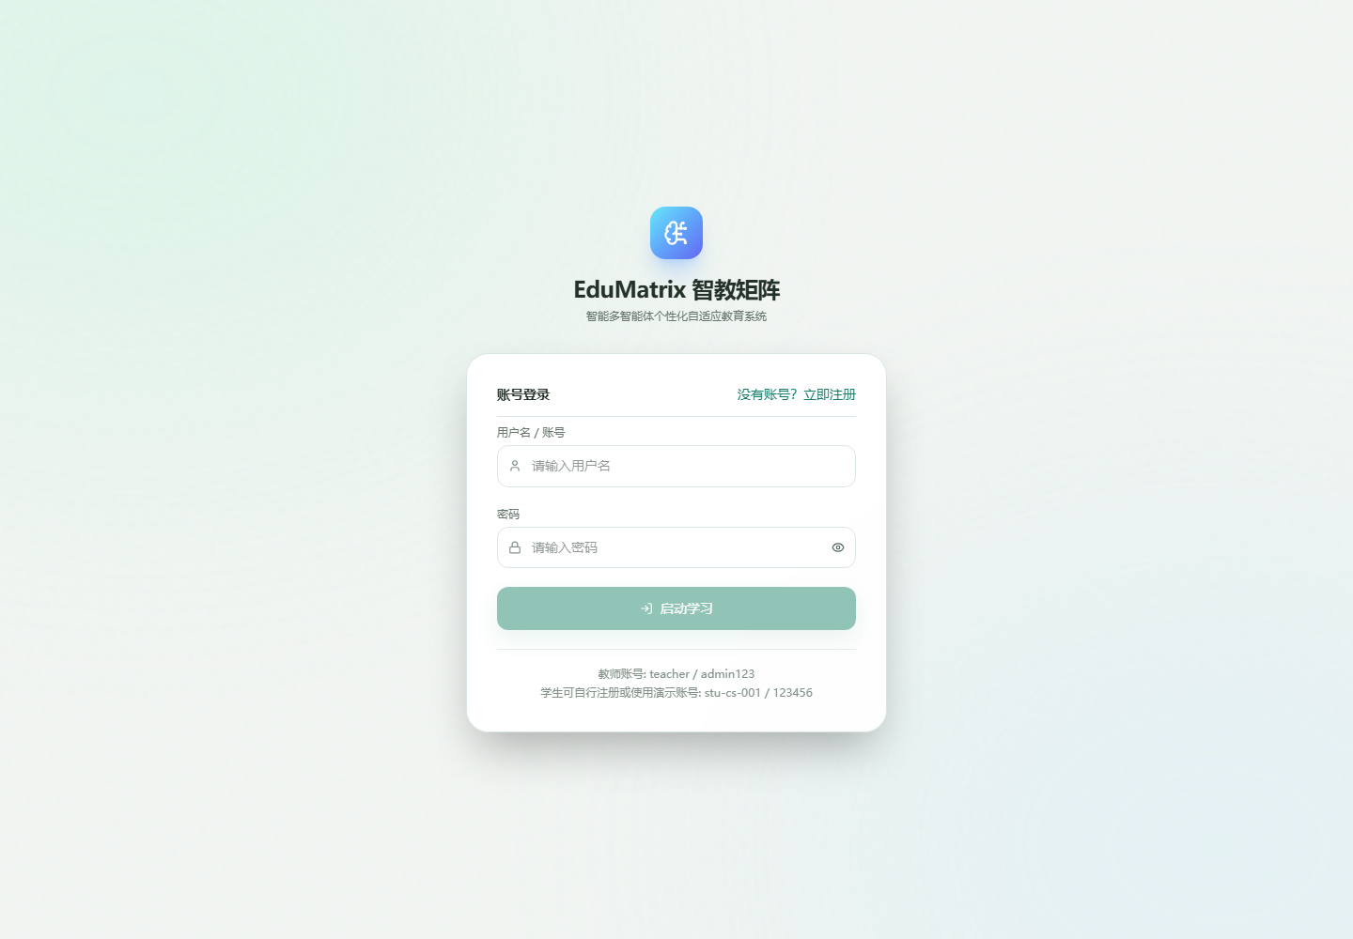
图 A-1：登录与注册页面
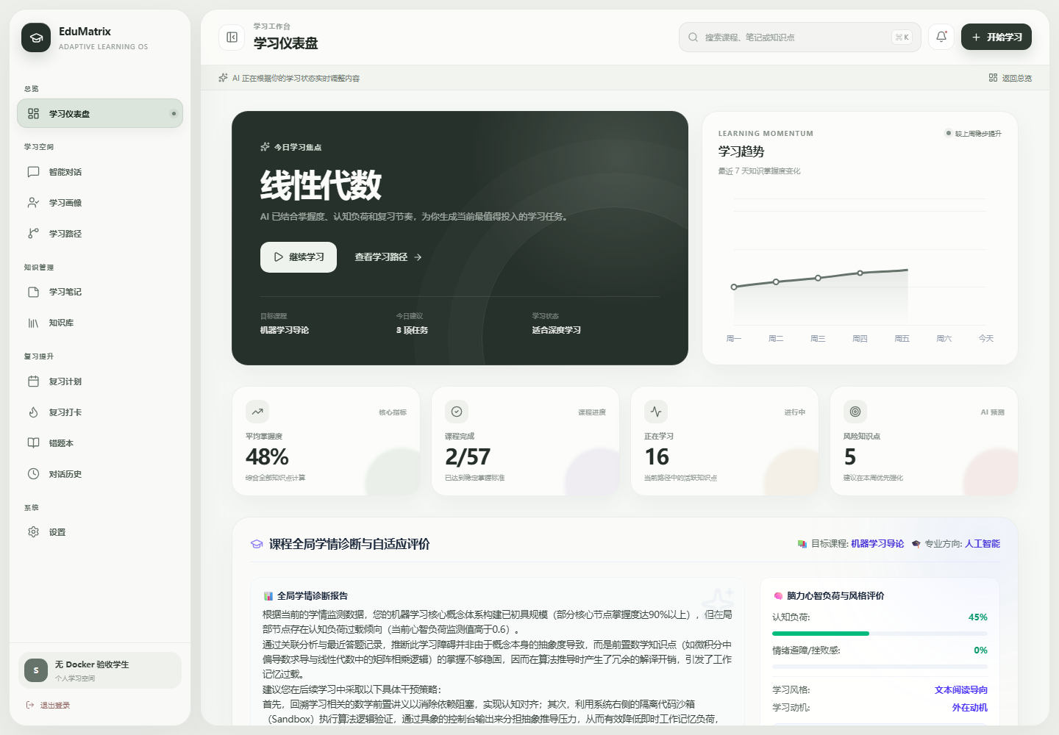
图 A-2：学习仪表盘与个性化学情摘要
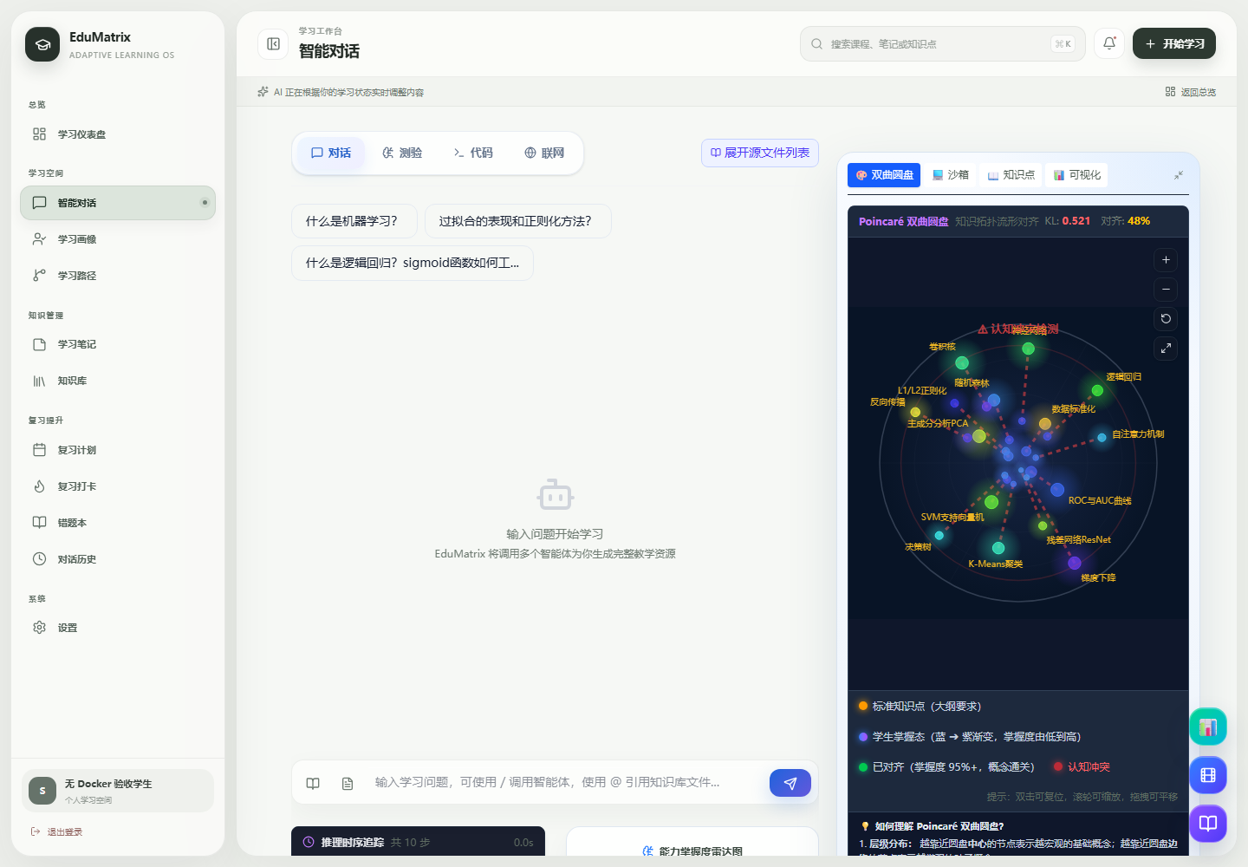
图 A-3：智能对话入口与多模态工作区
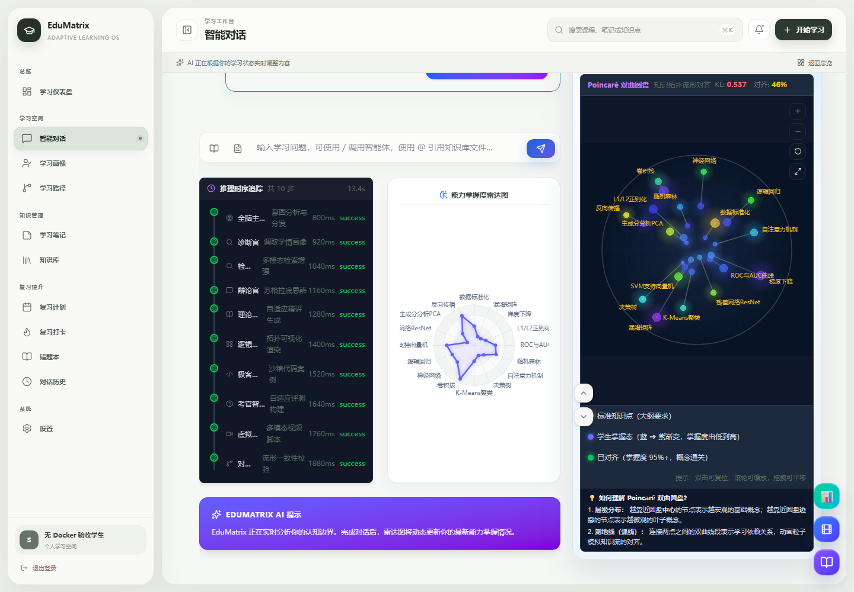
图 A-4：多智能体对话、能力雷达与知识图谱
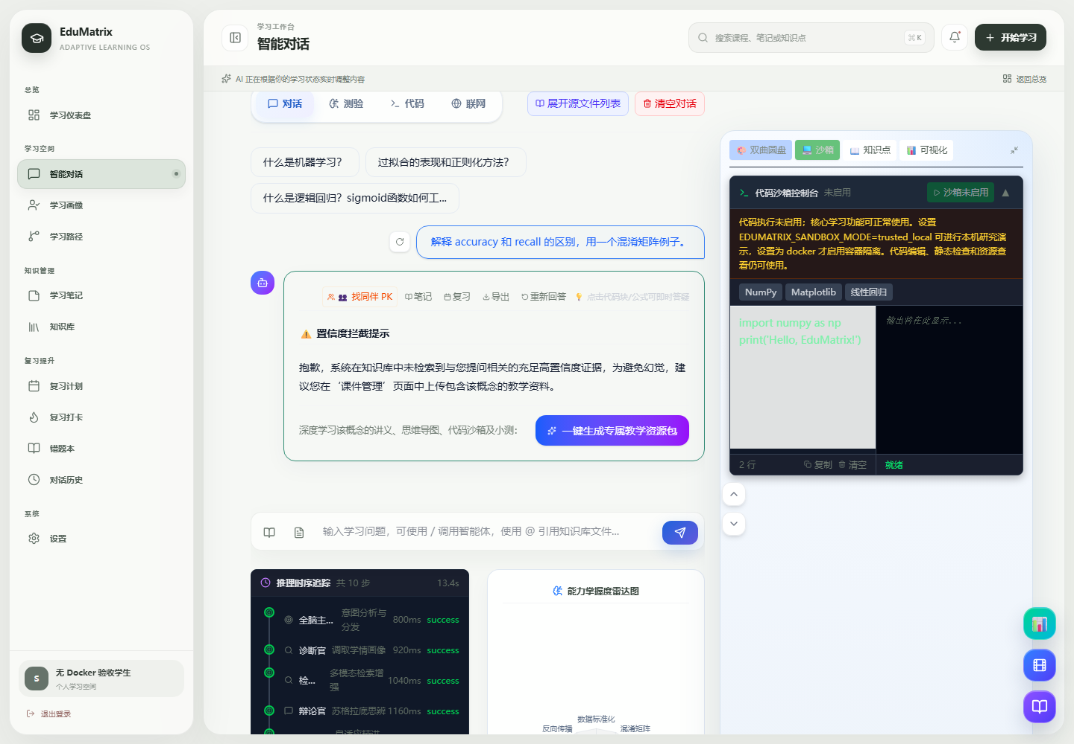
图 A-5：代码执行关闭时的安全边界提示
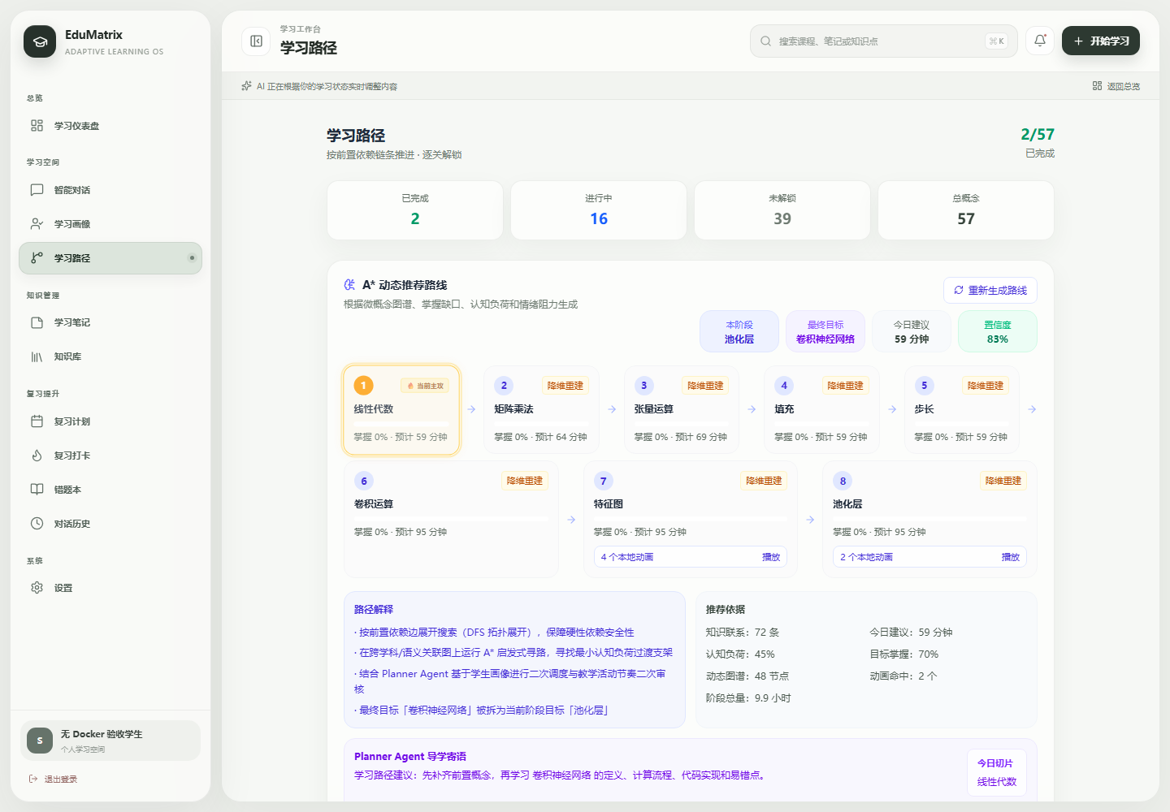
图 A-6：动态学习路径与掌握度状态
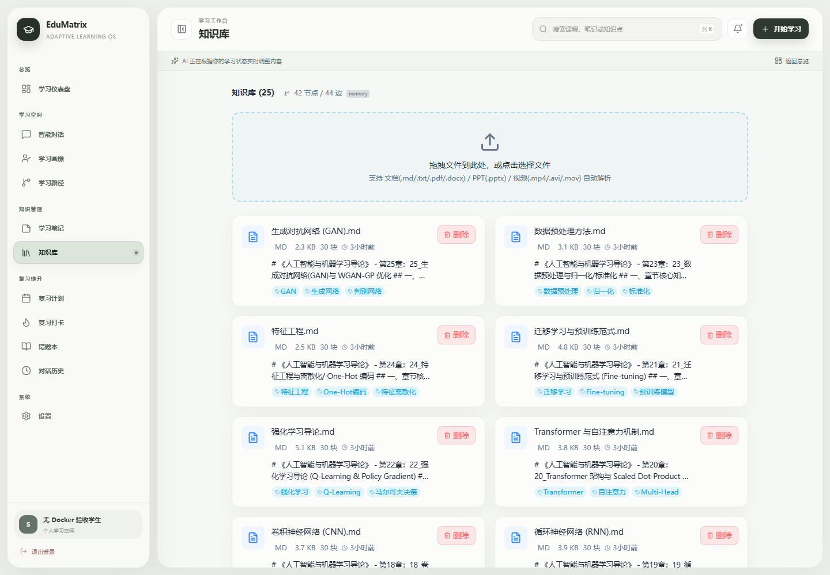
图 A-7：课程知识库与文档检索页面
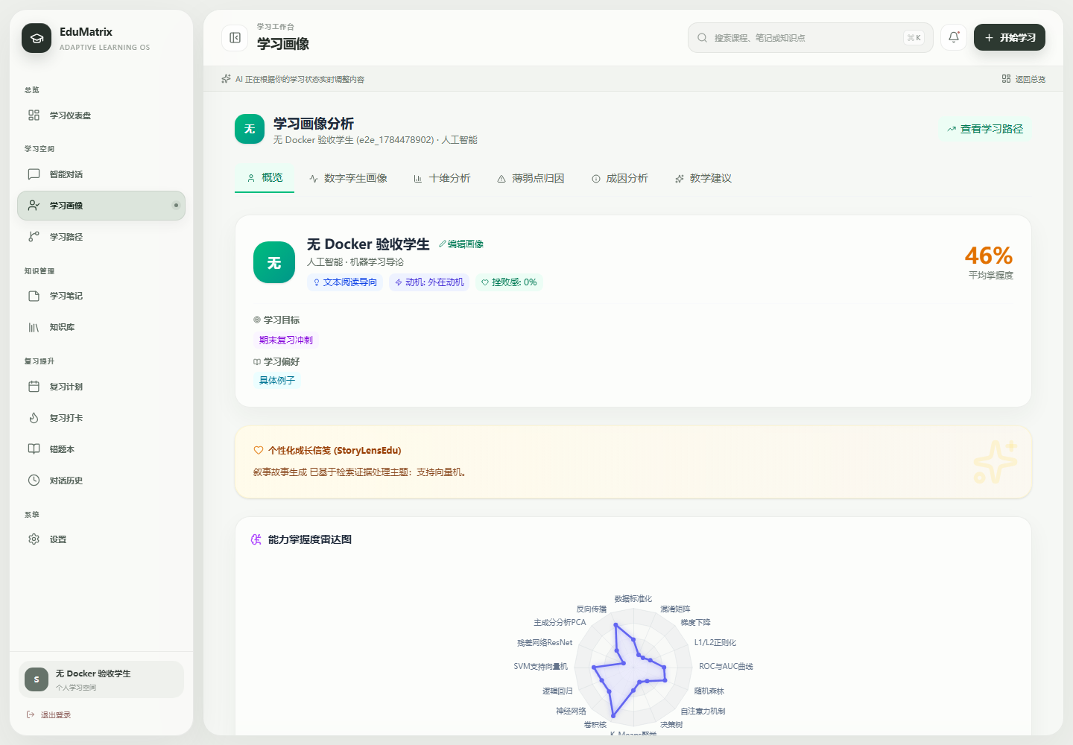
图 A-8：学生学情分析页面
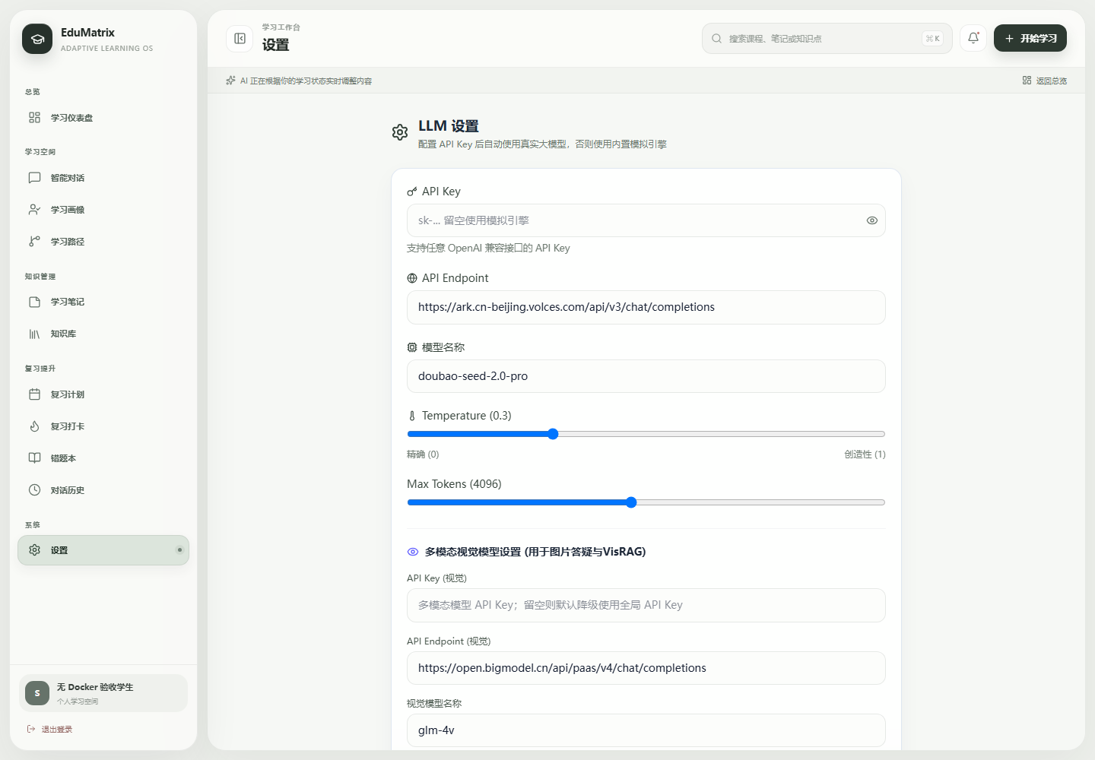
图 A-9：多模态模型配置页面
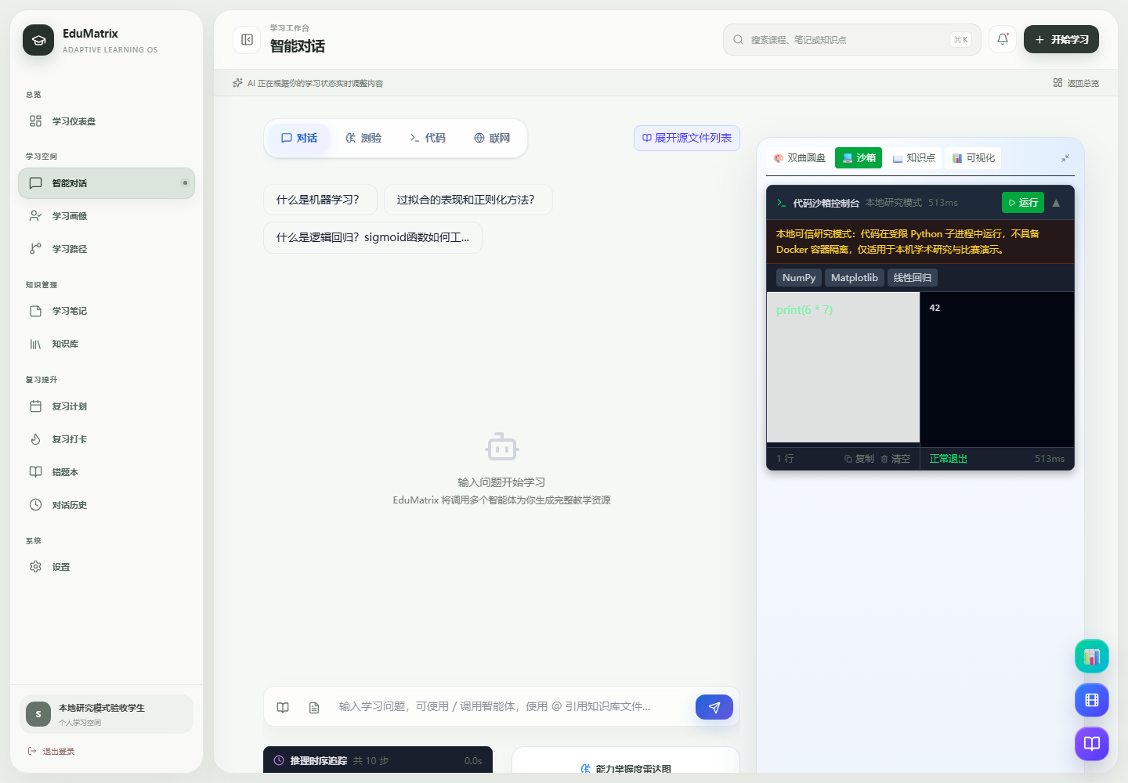
图 A-10：trusted_local 本地研究演示；不具备 Docker 容器隔离

附录：评委材料索引
配套文件：EduMatrixA3评委阅读版方向A.pptx、EduMatrixA3评委阅读版方向A.pdf、评委阅读说明、系统设计与实现方案、API 与数据字典、测试说明书、部署运维说明书、评委环境安装与复现备忘录、需求实现测试追踪矩阵及公开依据清单。
提交包不包含 .env、API Key、JWT secret、数据库运行文件、私人联系方式、团队任务清单或内部故障诊断记录。

